بسمه تعالی
هفته ملی جمعیت 24لغایت 30اردیبهشت ماه 1402
سهم من از جوانی ایرانشهرستان اردل
روزشمار هفته ملی جمعیت
ردیف | روز | تاریخ | عنوان
1 | یکشنبه | 24/2/1402 | رسانه و جوانی جمعیت
2 | دوشنبه | 25/2/1402 | مدیران و جوانی جمعیت
3 | سه‌شنبه | 26/2/1402 | خانواده موفق و جوانی جمعیت
4 | چهارشنبه | 27/2/1402 | دستگاه‌های دولتی و جوانی جمعیت
5 | پنجشنبه | 28/2/1402 | شرکت‌های خصوصی و جوانی جمعیت
6 | جمعه | 29/2/1402 | نخبگان و جوانی جمعیت
7 | شنبه | 30/2/1402 | گروه‌های مردم نهاد و جوانی جمعیت

عنوان جلسه: کمیته هماهنگی درون بخشی هفته ملی جمعیت تاریخ برگزاری:30/1/1402 تعداد افراد شرکت کننده:14 نفر

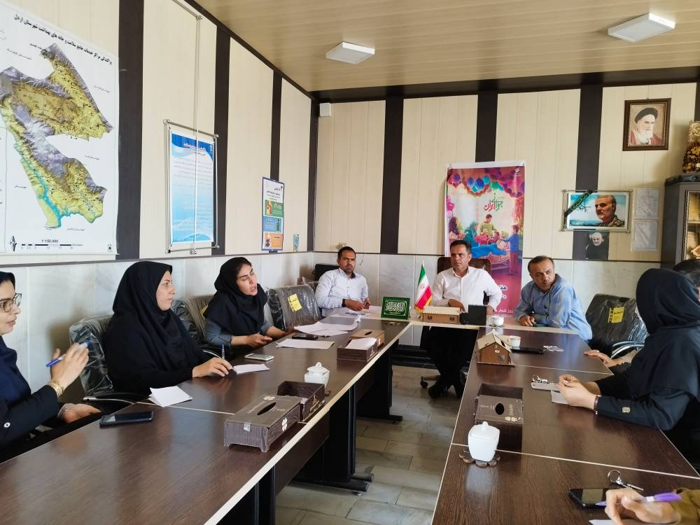

2-عنوان جلسه کمیته برون بخشی هفته ملی جمعیت با سایر ادارات شهرستان
تاریخ برگزاری: 24/2/1402 40 نفر تعداد افراد شرکت کننده:

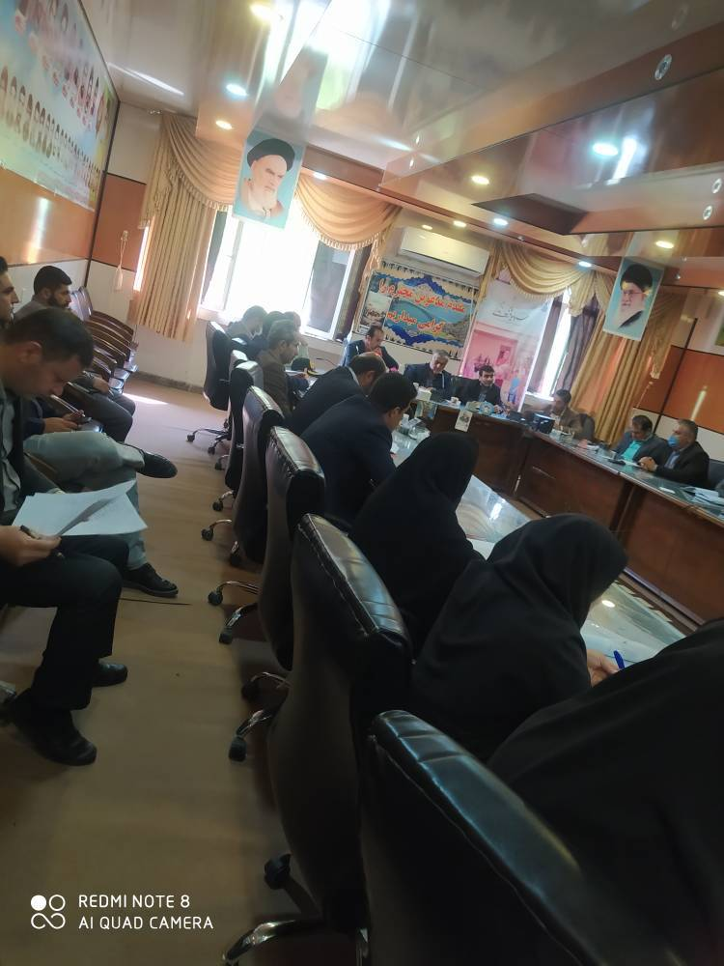
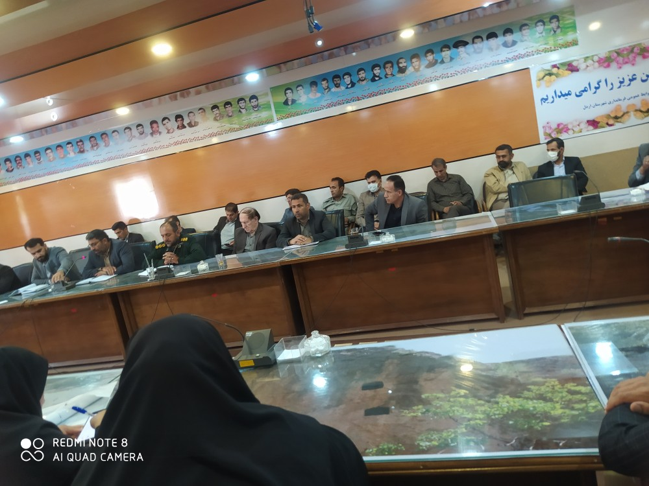

3-برپای غرفه جوانی جمعیت در حاشیه برگزاری آئین اختتامیه همایش استانی رویداد جایزه ملی جوانی جمعیت در سالن ایثار اداره کل بنیادشهید کل شهرکرد با محوریت رشد ازدواج و فرزند آوری مورخ 24/2/1402

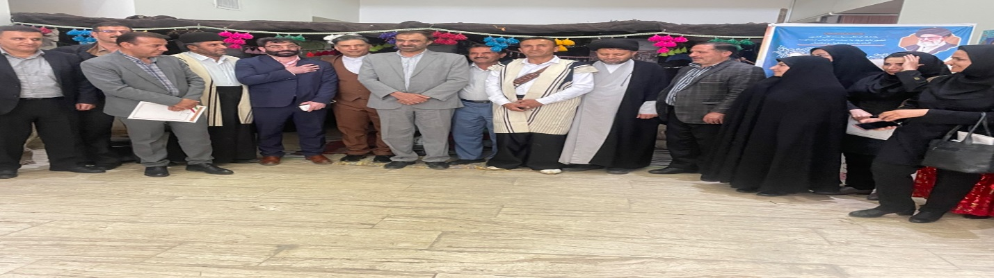

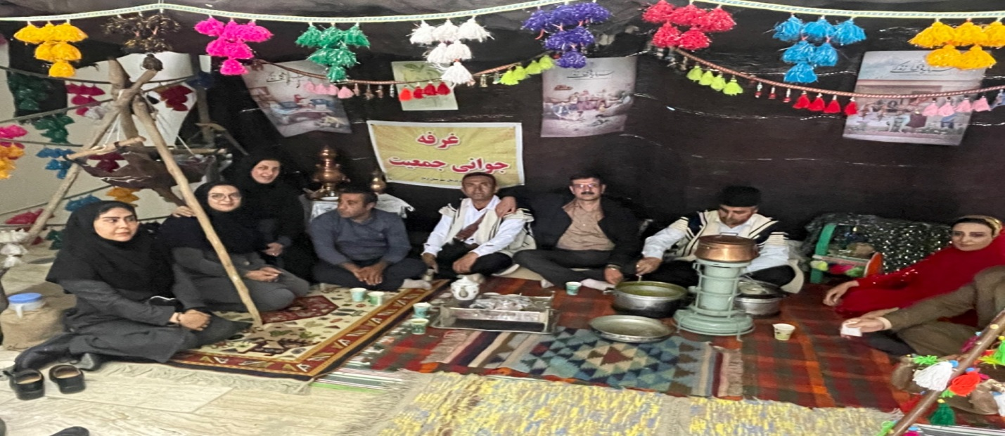

4-حضور معاونت محترم شبکه و بهداشت و تیم سلامت در روستای دهدلی در مناطق صعب العبور شهرستان به مناسبت هفته جمعیت وویزیت توسط پزشک و ارائه مشاوره فرزند آوری به عموم مردم با حضور 70نفر از از اهالی روستا و همچنین تحویل بسته حمایتی به خانواده که فرزند 2 ماهه داشته مورخ 25/2/1402

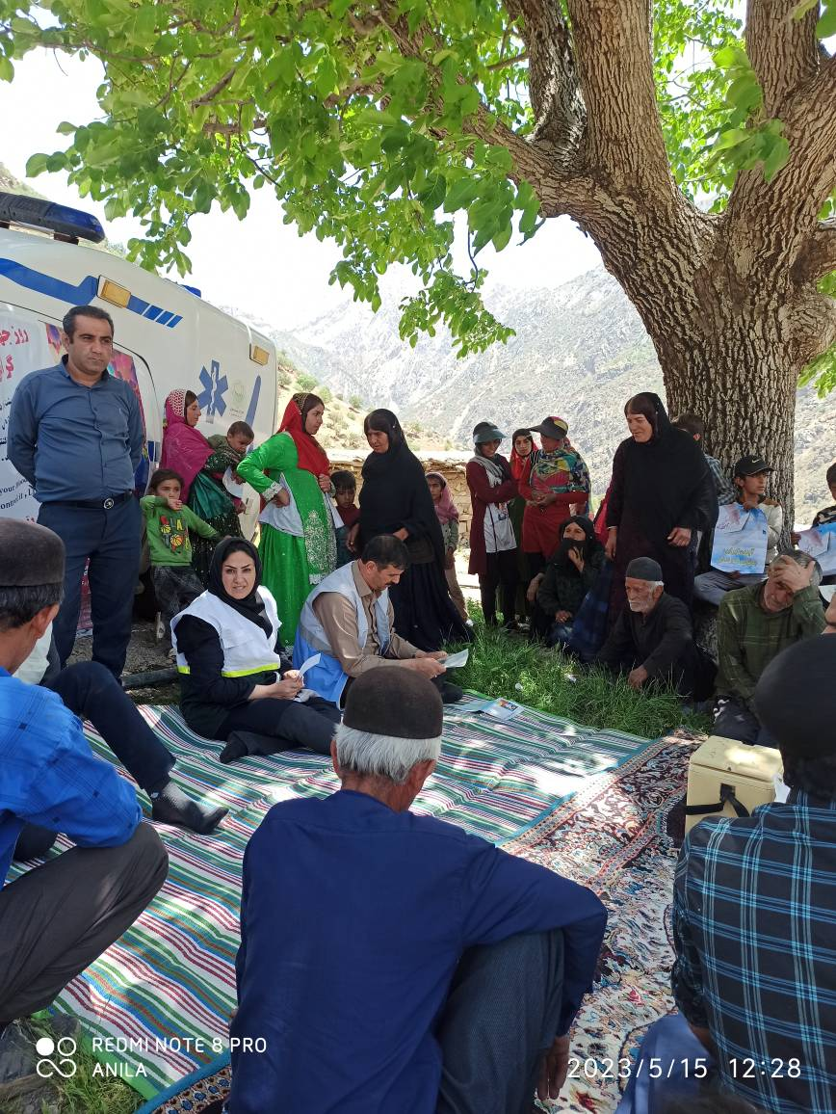

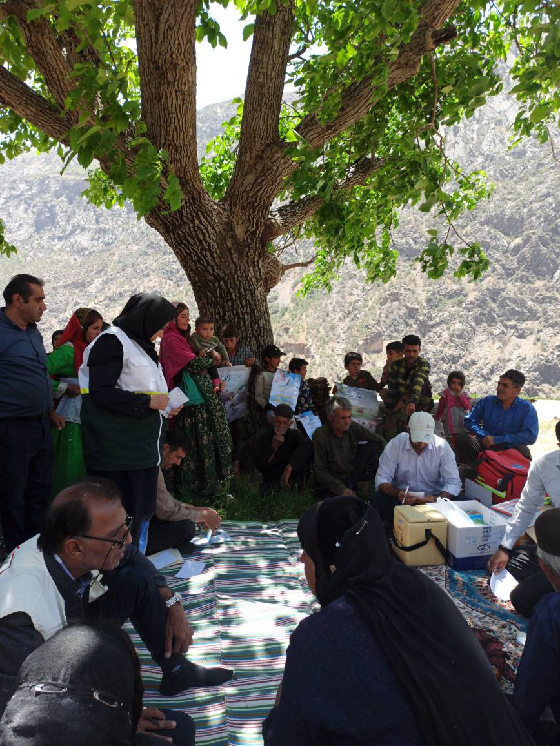

در دومین روز از هفته ملی جمعیت اجرای برنامه پیاده روی پرسنل شبکه از درب شبکه تا پارک دز پارک شهر اردل تعداد افراد شرکت کننده 40نفرمورخ 25/2/ 1402

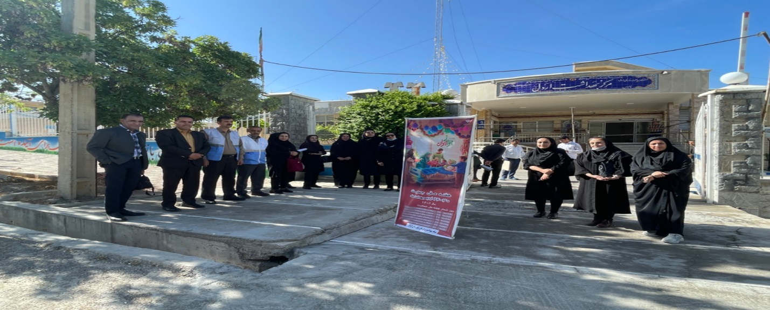

پیاده روری در مراکز تحت پوشش به مناسبت هفته ملی جمعیت

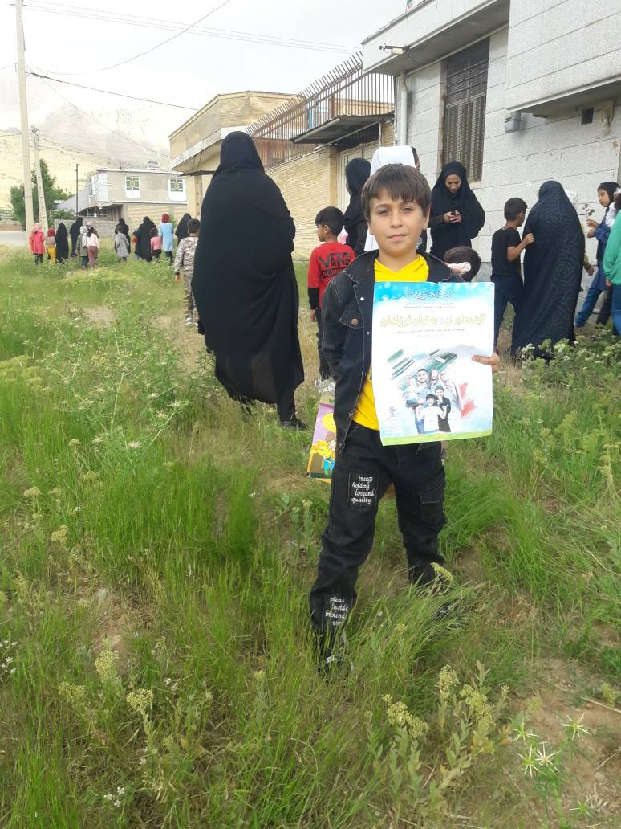

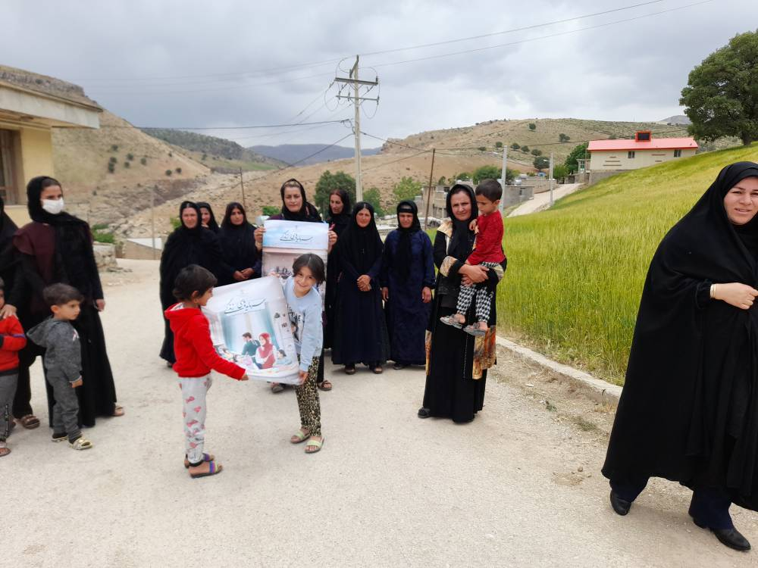

جلسه آگاهی بخشی به مبلغان دینی و هیئت مذهبی در فرزند آوری و جوانی جمعیت مورخ 26/2/1402

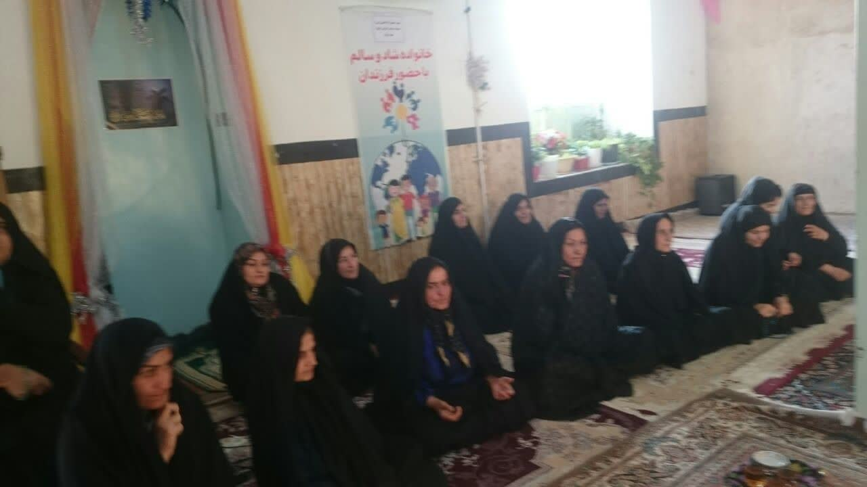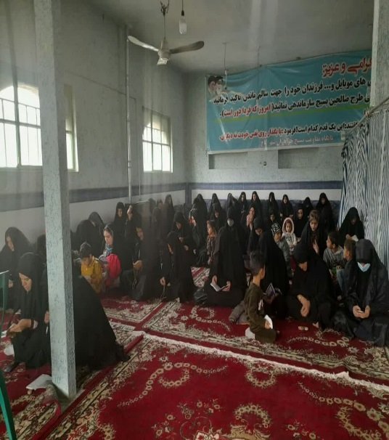

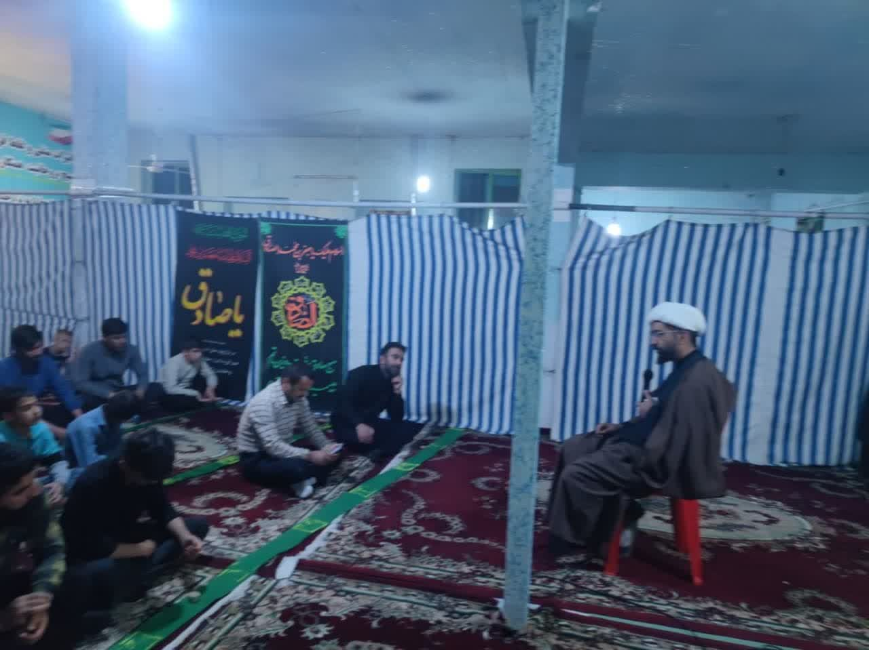

اهدای گل همراه با یک پیام مرتبط به مادران زایمان کرده هنگام ترخیص از بیمارستان امام رضا (ع)شهر اردلتوسط مسئول واحد سلامت جمعیت خانواده ومدارس و کارشناس مادران 27/2/1402

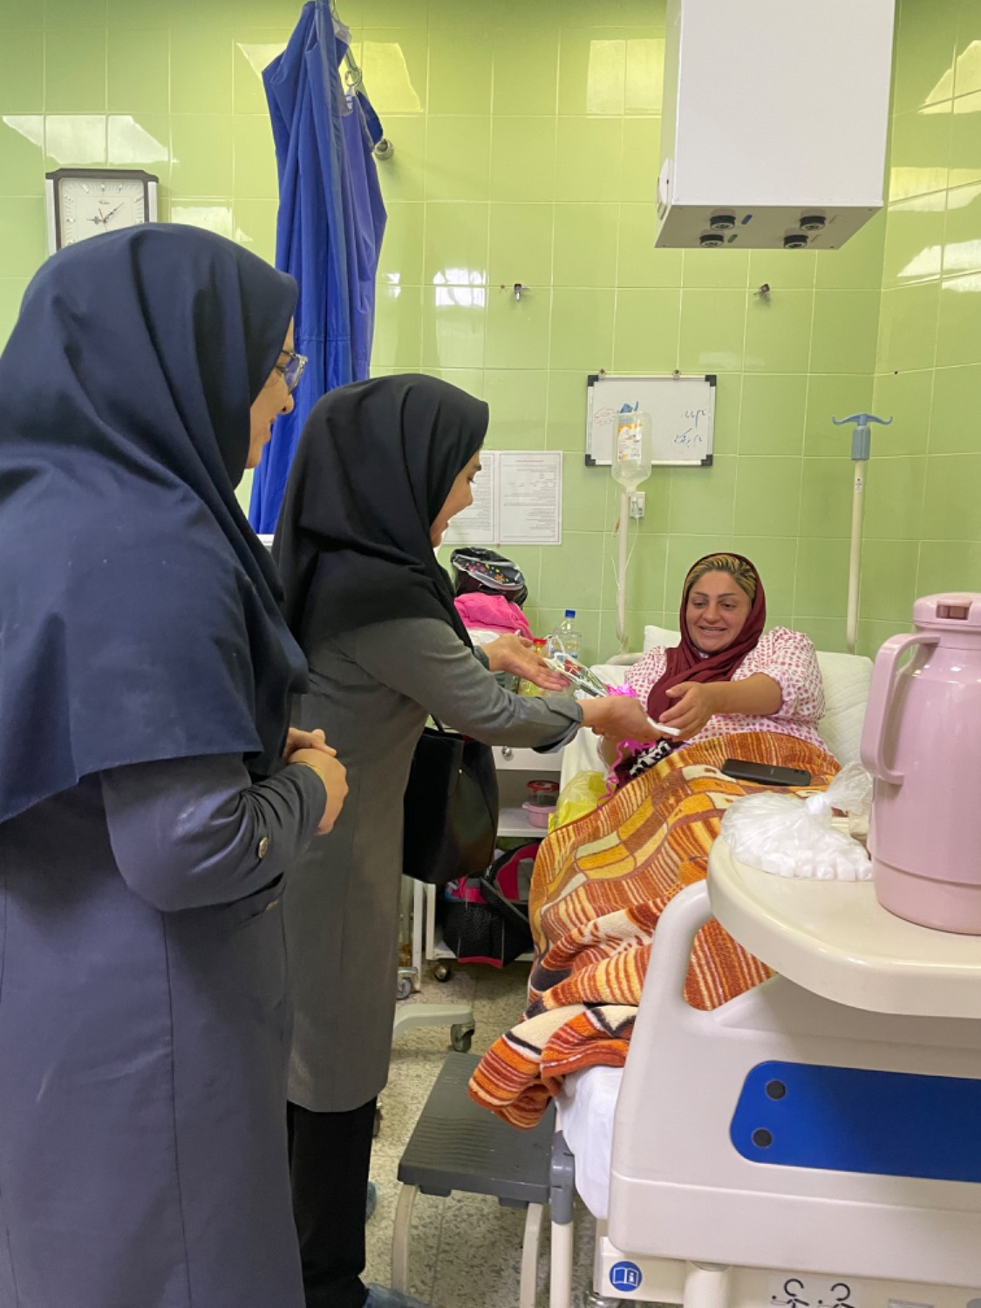

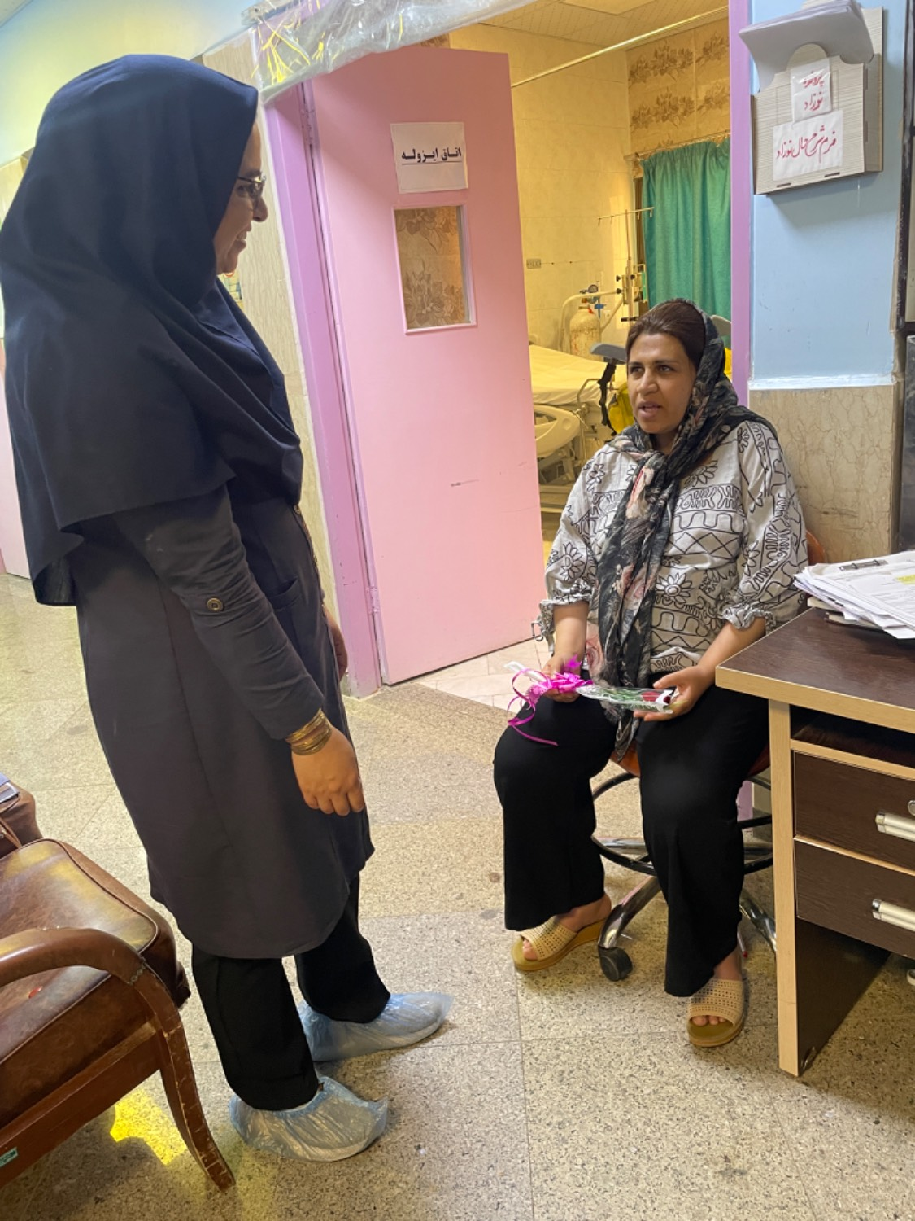

برگزاری مسابقات نقاشی در مدارس ومهدکودک هاس شهرستان مورخ 27/2/1402

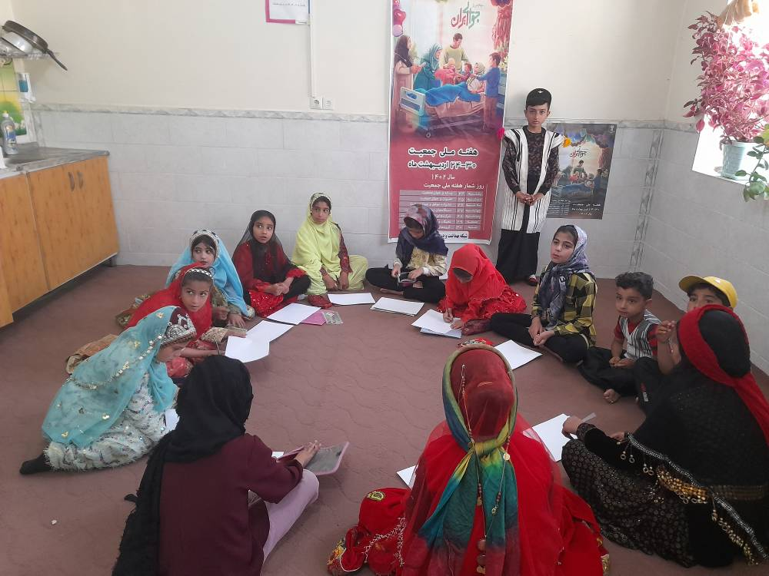
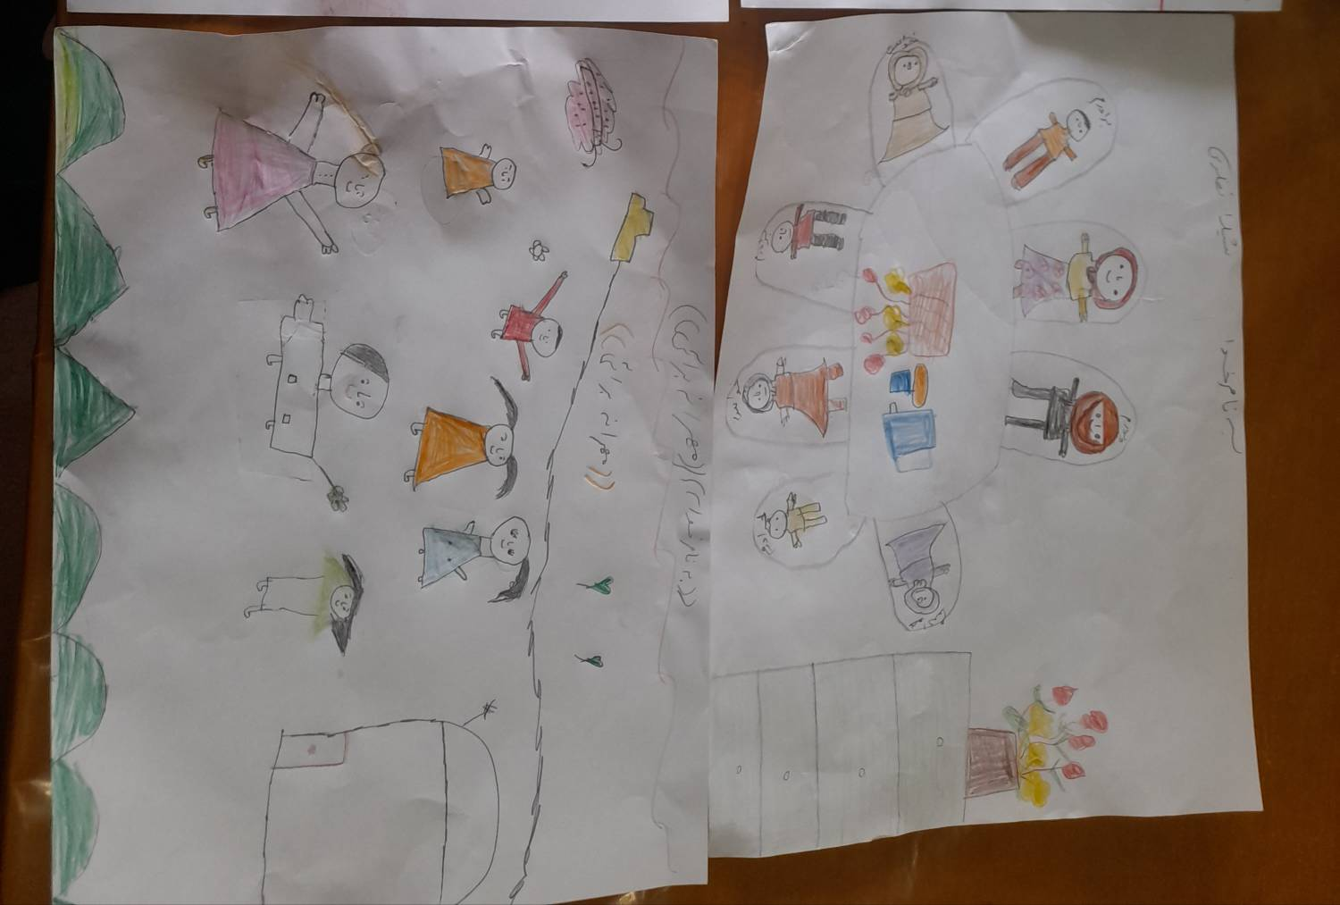

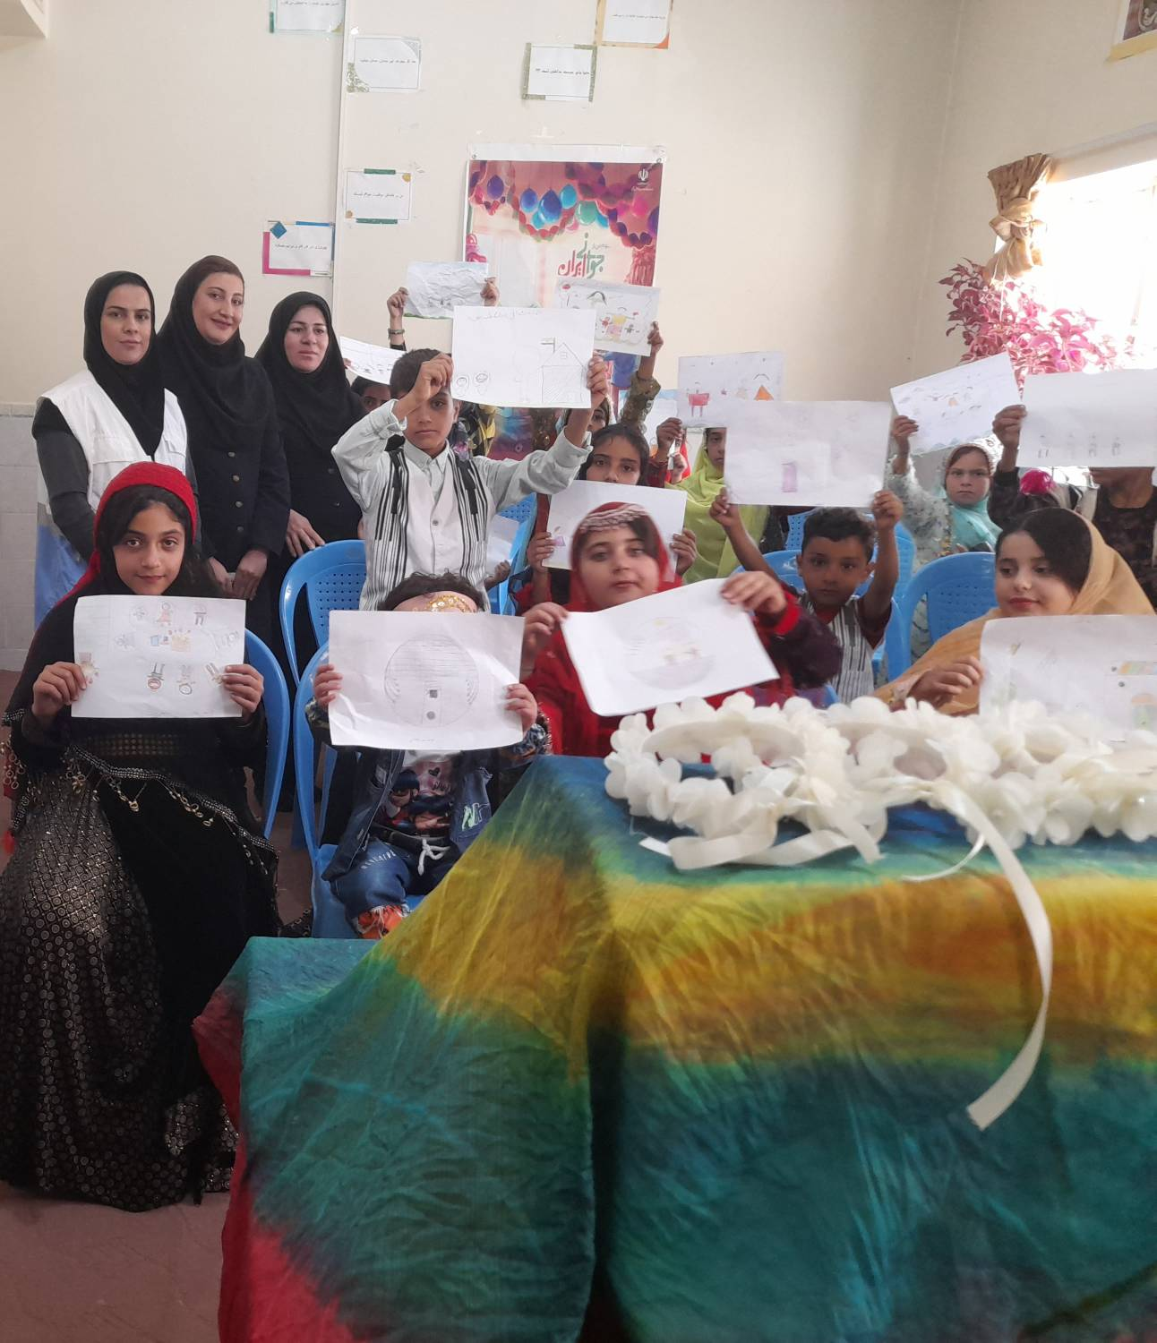

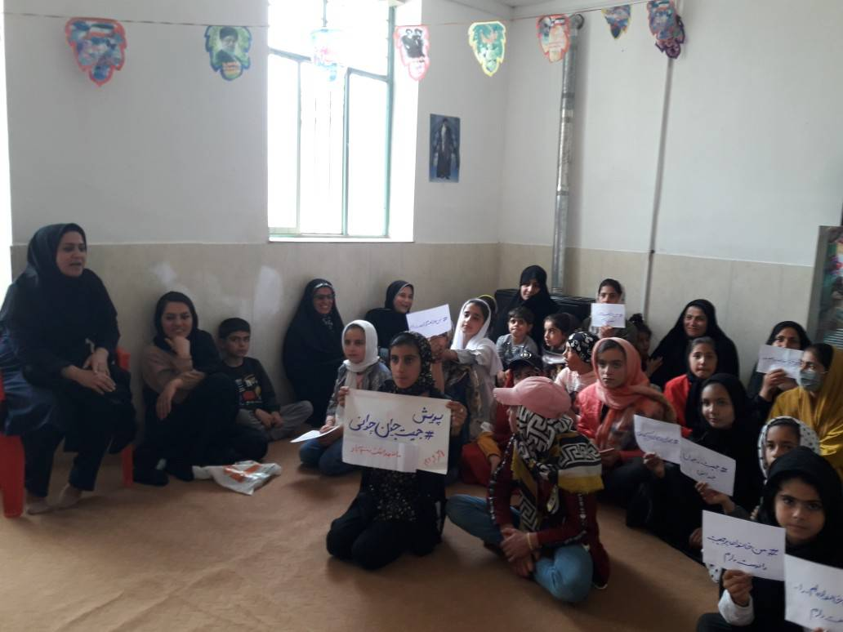

به پرواز در آوردن بادکنک آرزو به نیت فرشتگان کوچکی که بدون آغاز زندگی پایان آنرادیدهاند 29/2/1402

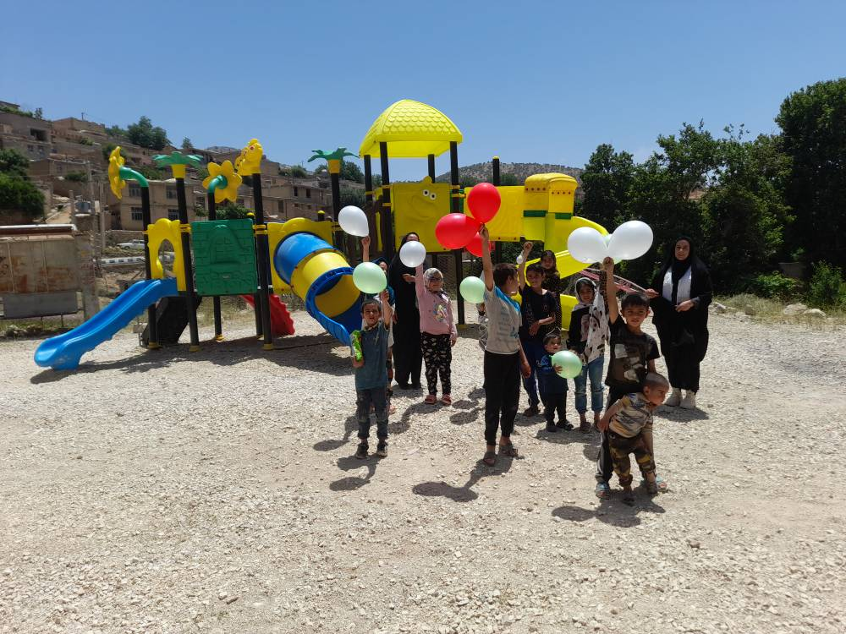

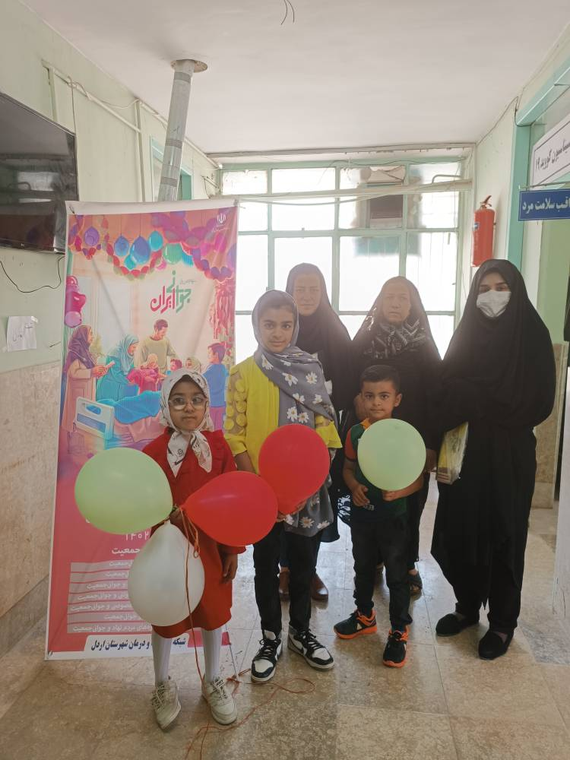

تجلیل و قدردانی از خانواده های داری سه فرزند و بیشتر در مراکز خدمات درمانی تحت پوشش 28/2/1402

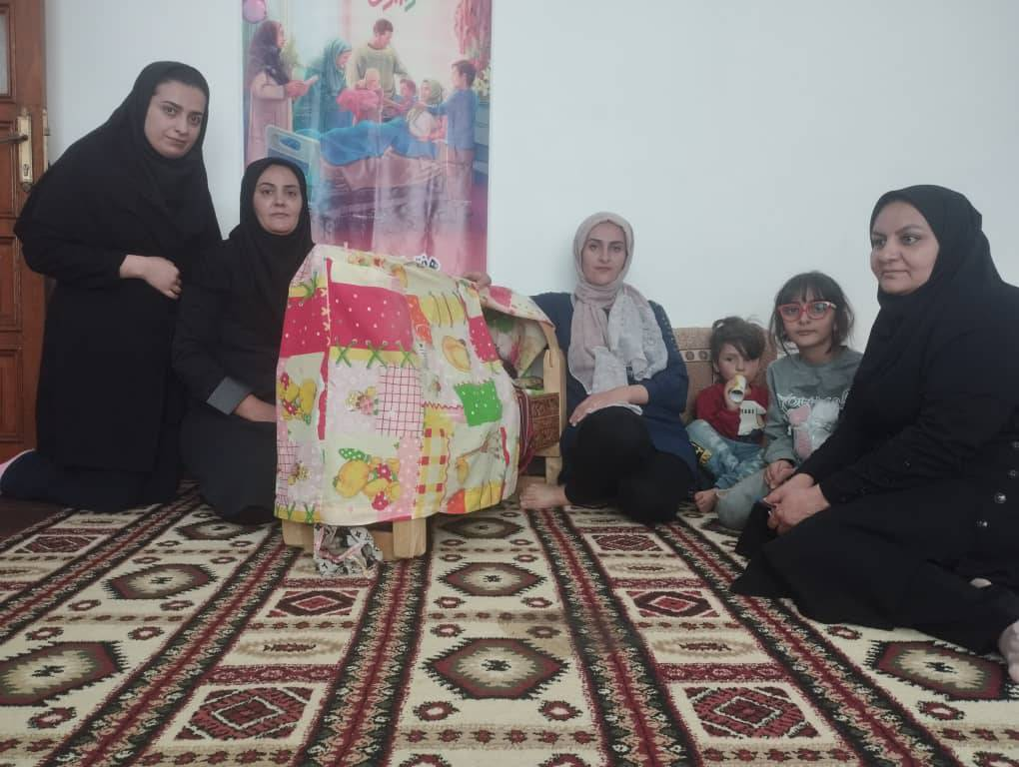

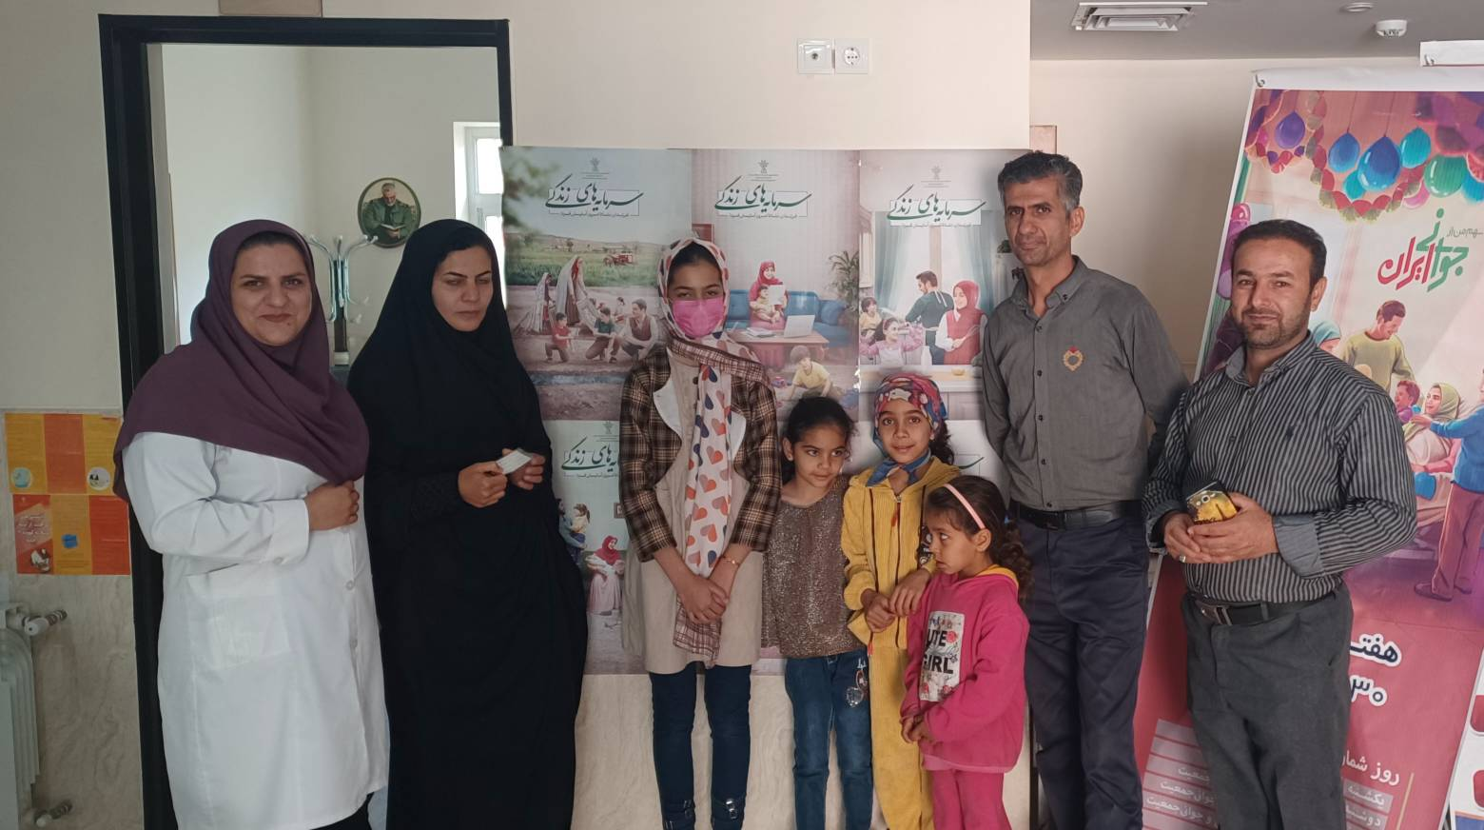

اهدای گل به مادران باردار مراجعه کننده به مراکز تحت پوشش

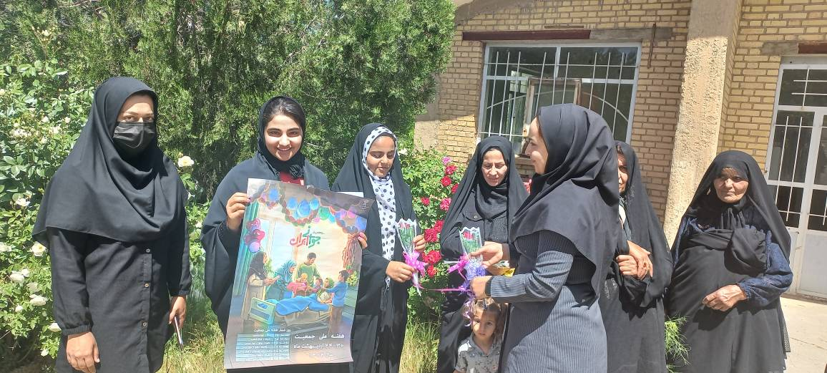

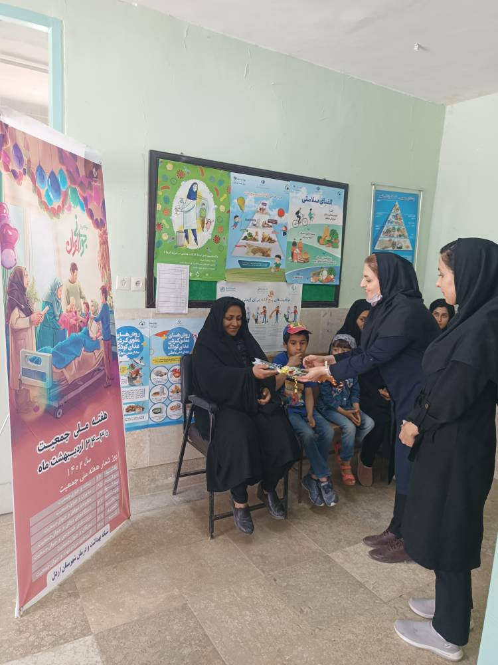

نصب پوستر فرزندان سرمایه زندگی در ادارات دولتی و اماکن عمومی شهرستان
28/2/1402

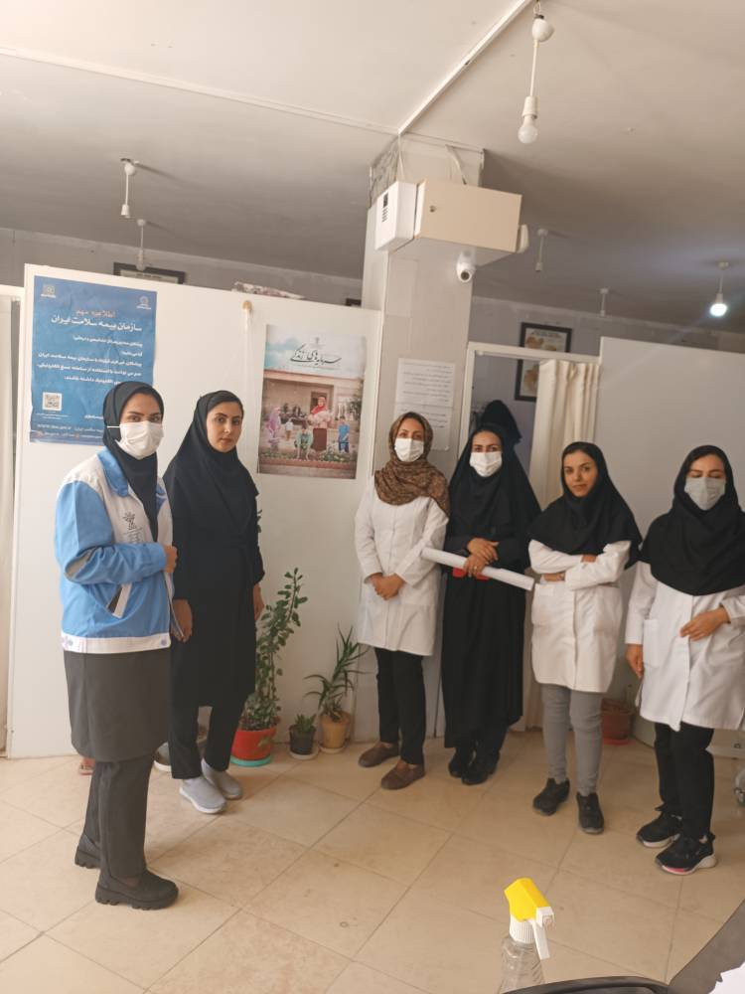

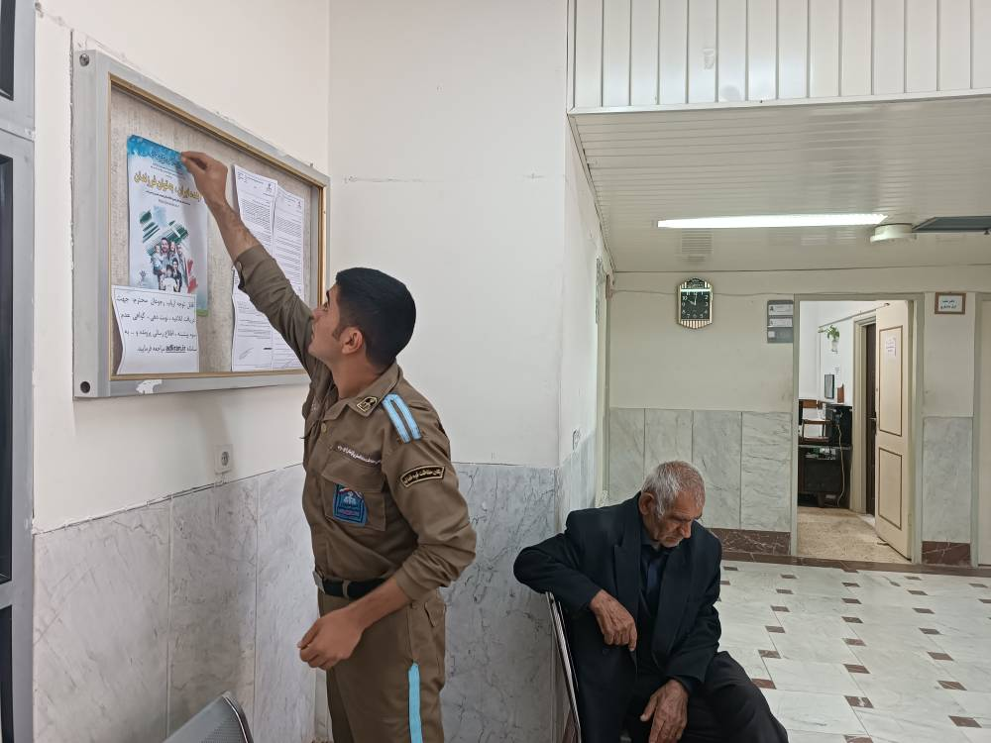

به مناسبت هفته ملی جمعیت کلاس معارف با حضور کلیه مسئولین و مدیران شهرستان در سالن اجتماعات شبکه و بهداشت 27/2/1402

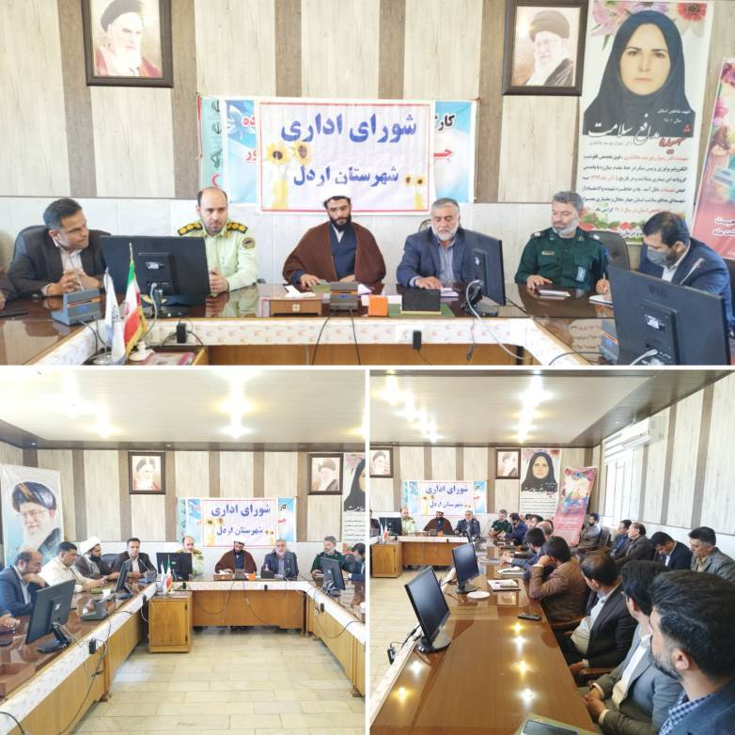
حضور فرماندار محترم شهرستان و امام جمعمه محترم و رئیس محترم حوزه علیمه امام خامنه ای اردل در دفتر مدیریت شبکه و درمان بمناسبت هفته ملی جمعیت باحضور مدیریت ومعاونت بهداشتی پیرامون همکاری های برون بخشی در حوزه جوانی جمعیت 27/2/1402
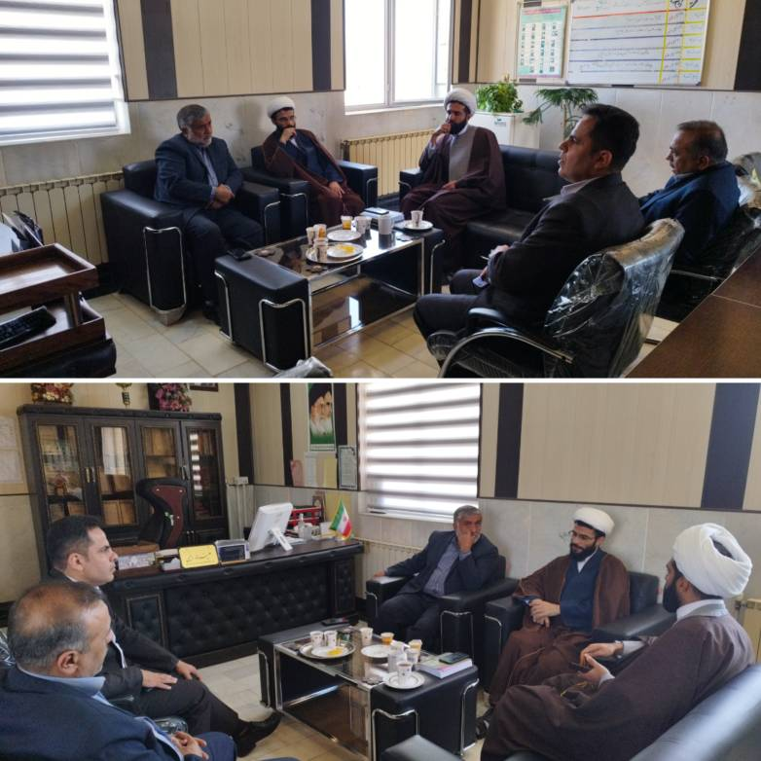
ایراد سخن امام جمعه محترم شهرستان 29/2/ وسخرانی ریاست محترم شبکه در مورد جمعیت شهرستان

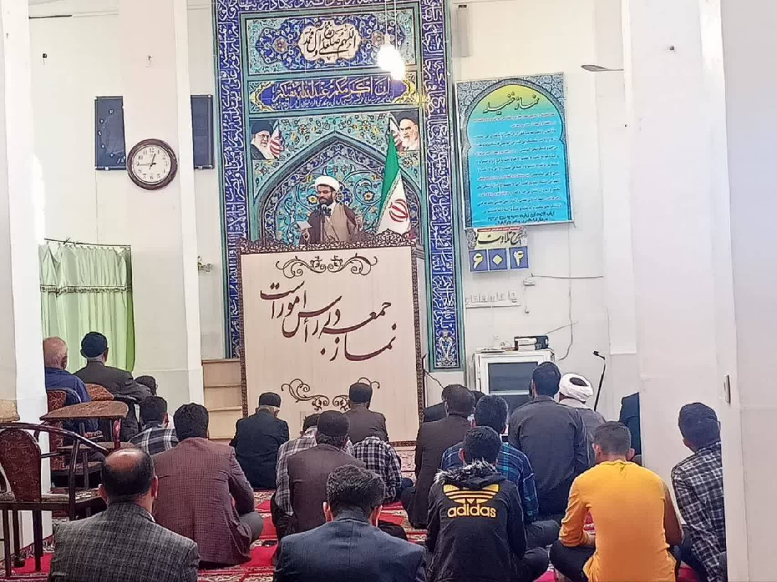

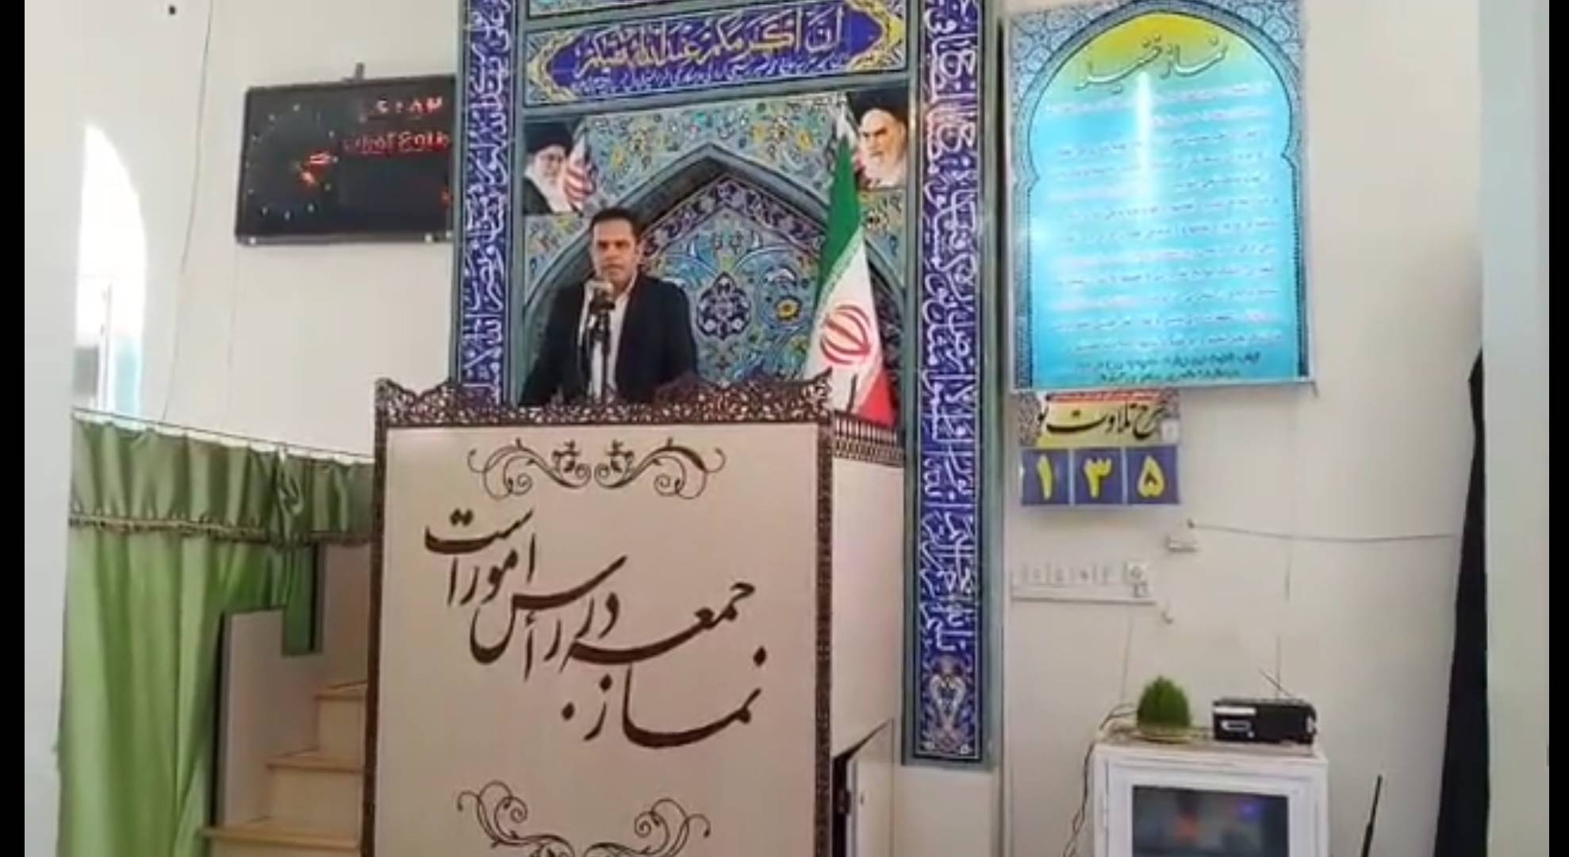

میز خدمت جوانی جمعت در نماز جمعمه 29/2/1402
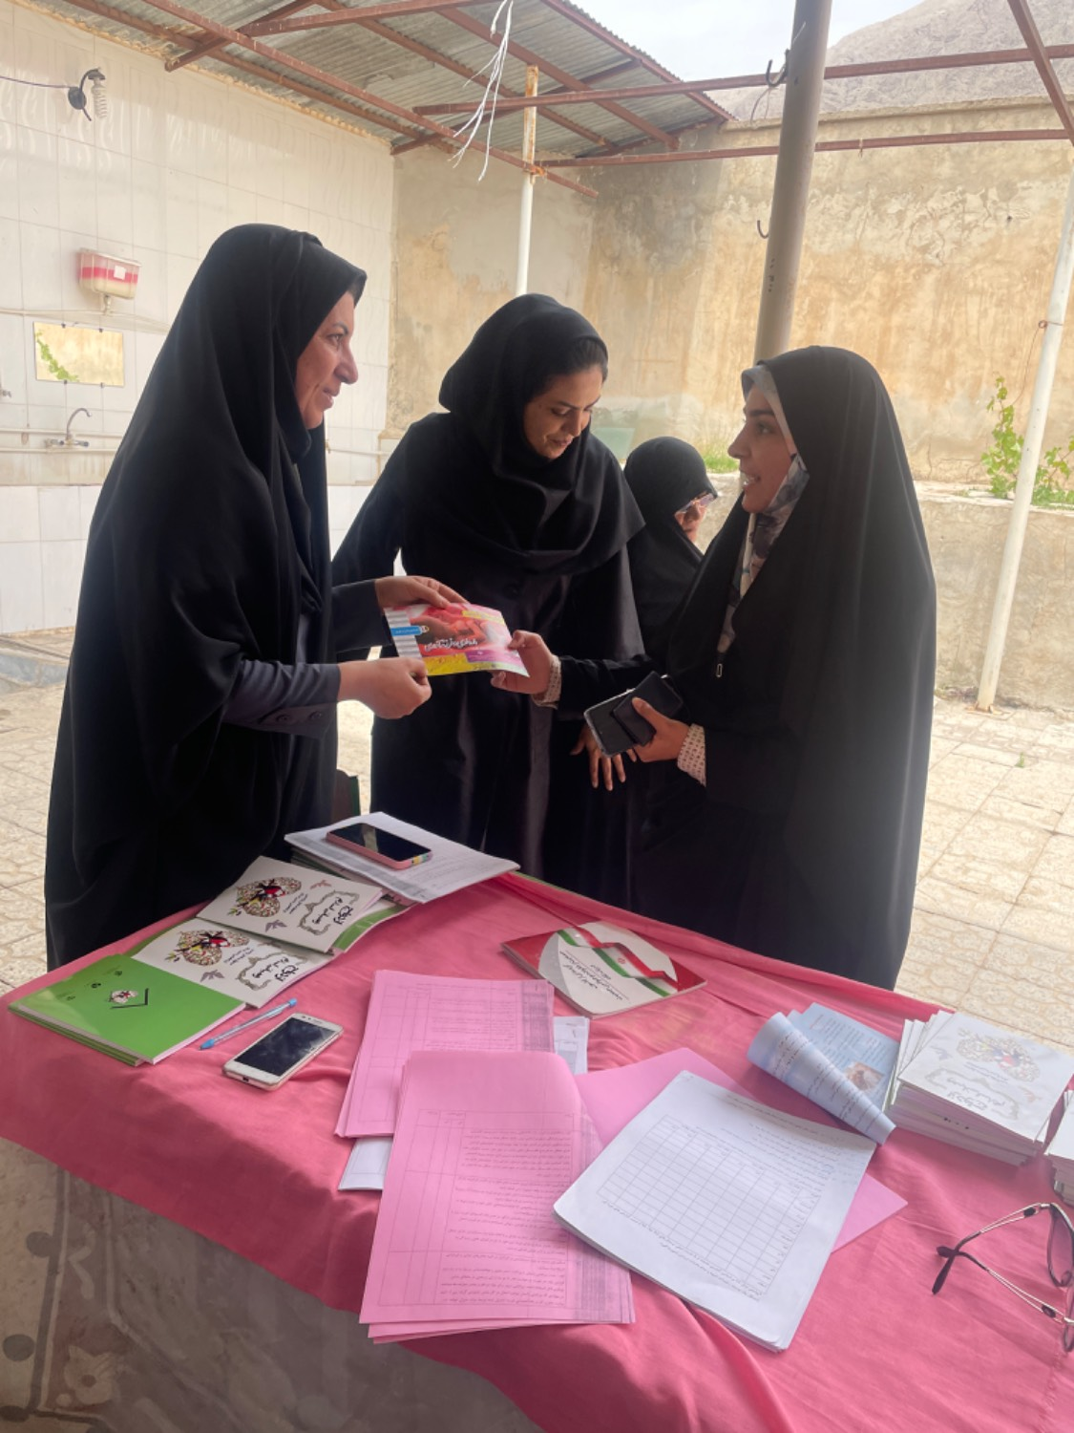

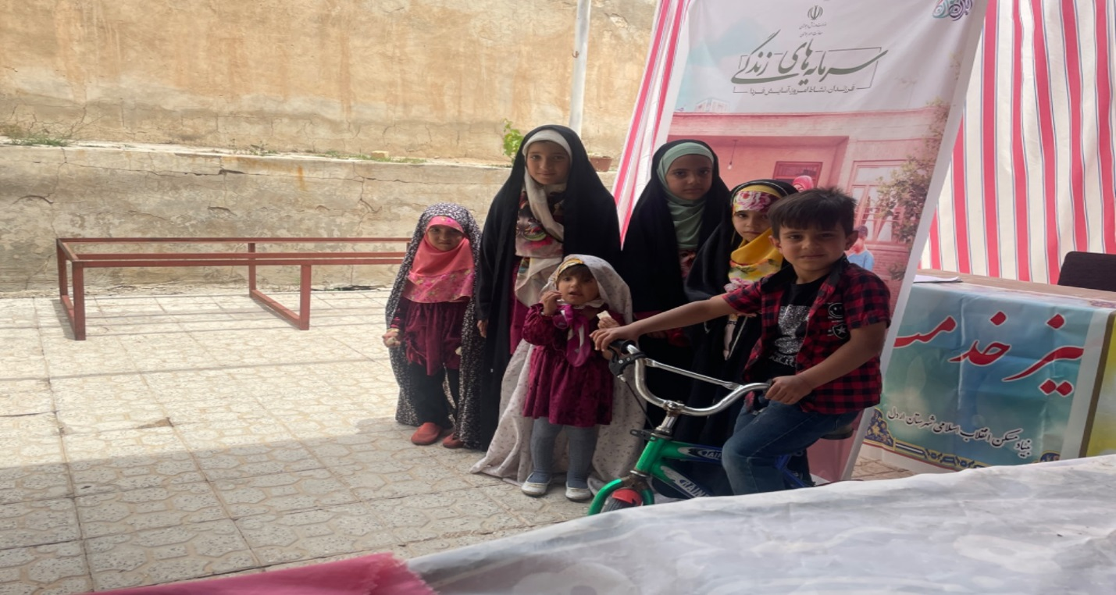

برپای میز مطالبه گری اجرای سازی قانون حمایت از خانواده و جوانی جمعیت 29/2/1402

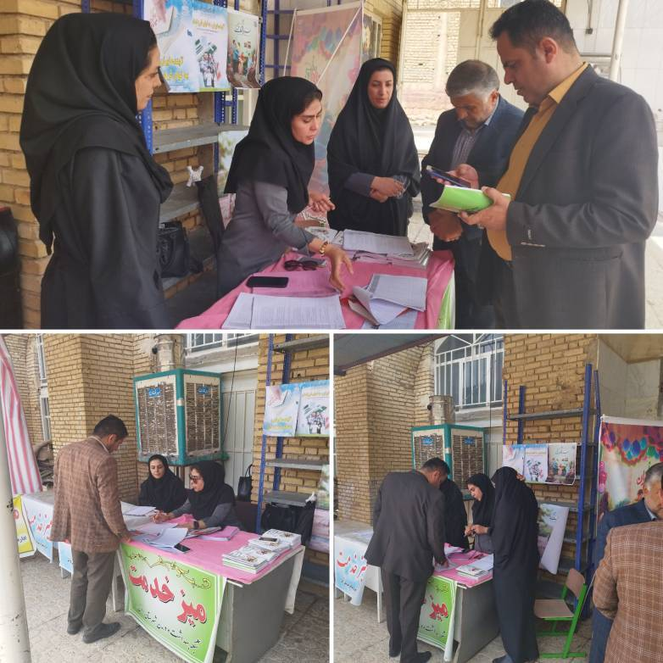

برپایی ایستگاه و غرفه جوانی جمعیت و پخش فیلم حوزه جوانی جمعیت و اهدا جوایز به دختران جوان در حاشیه برگزاری مراسم روز دختر در سالن شهر اردل 31/2/1402

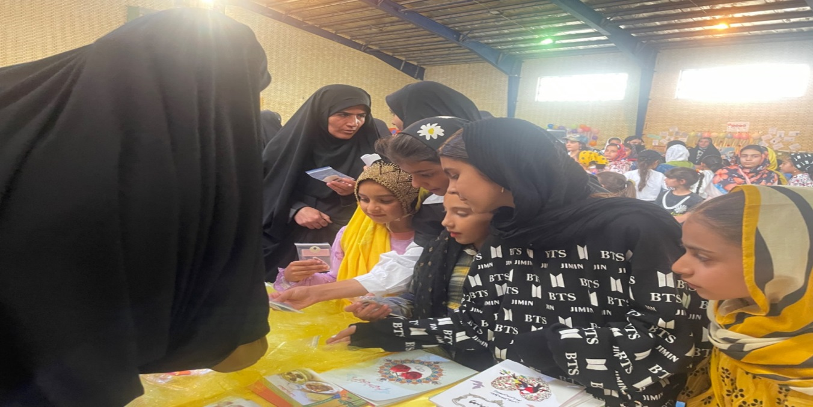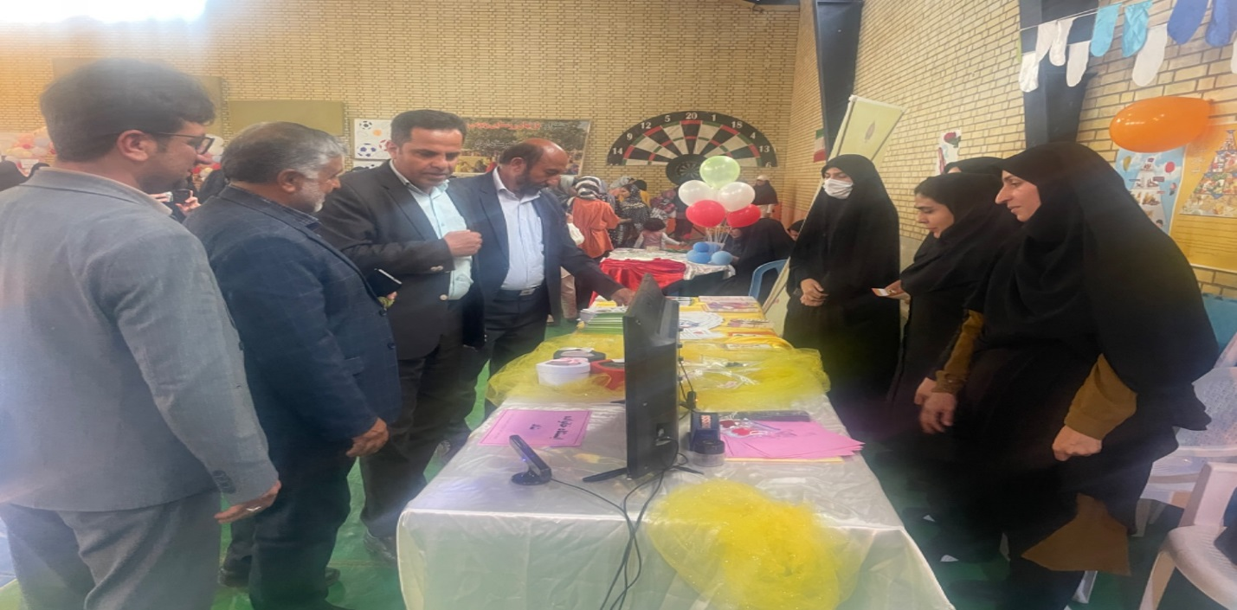

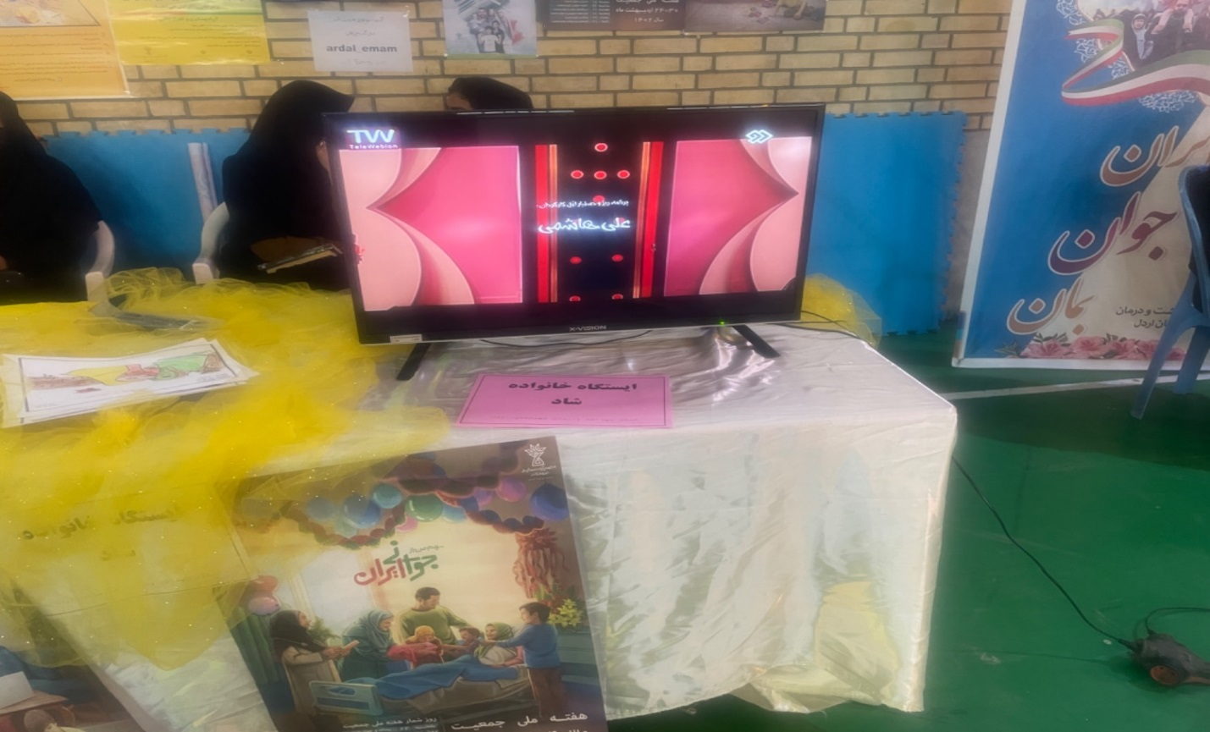

برگزاری غرفه با محوریت جوانی جمعیت در دانشگاه علوم پزشکی شهرکرد و31/2
1402

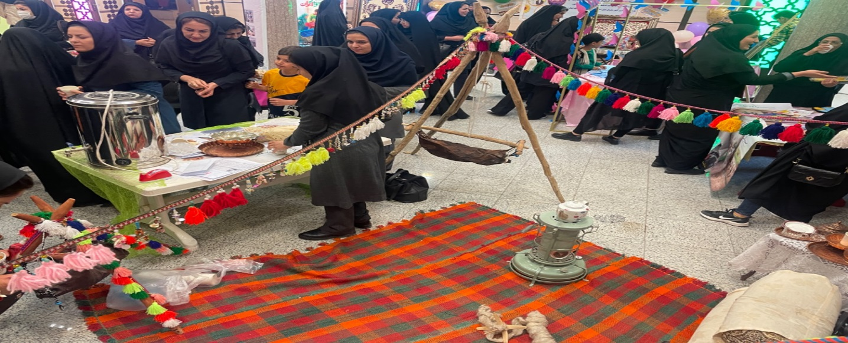

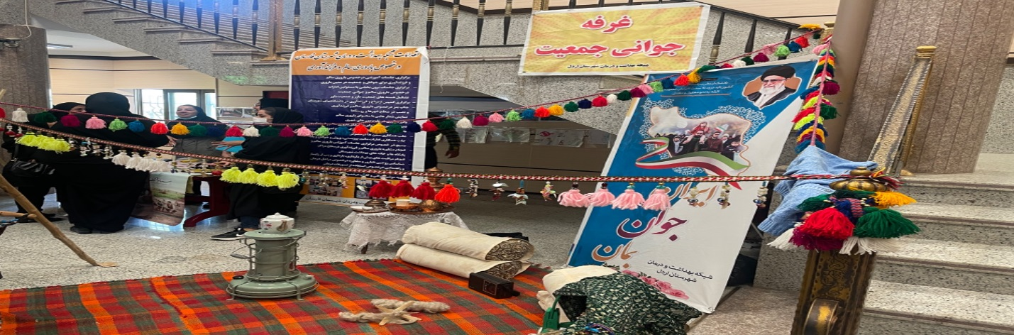

پخش فیلم در مدارس و دانشگاه پیام نور در مورخ 31/2/140

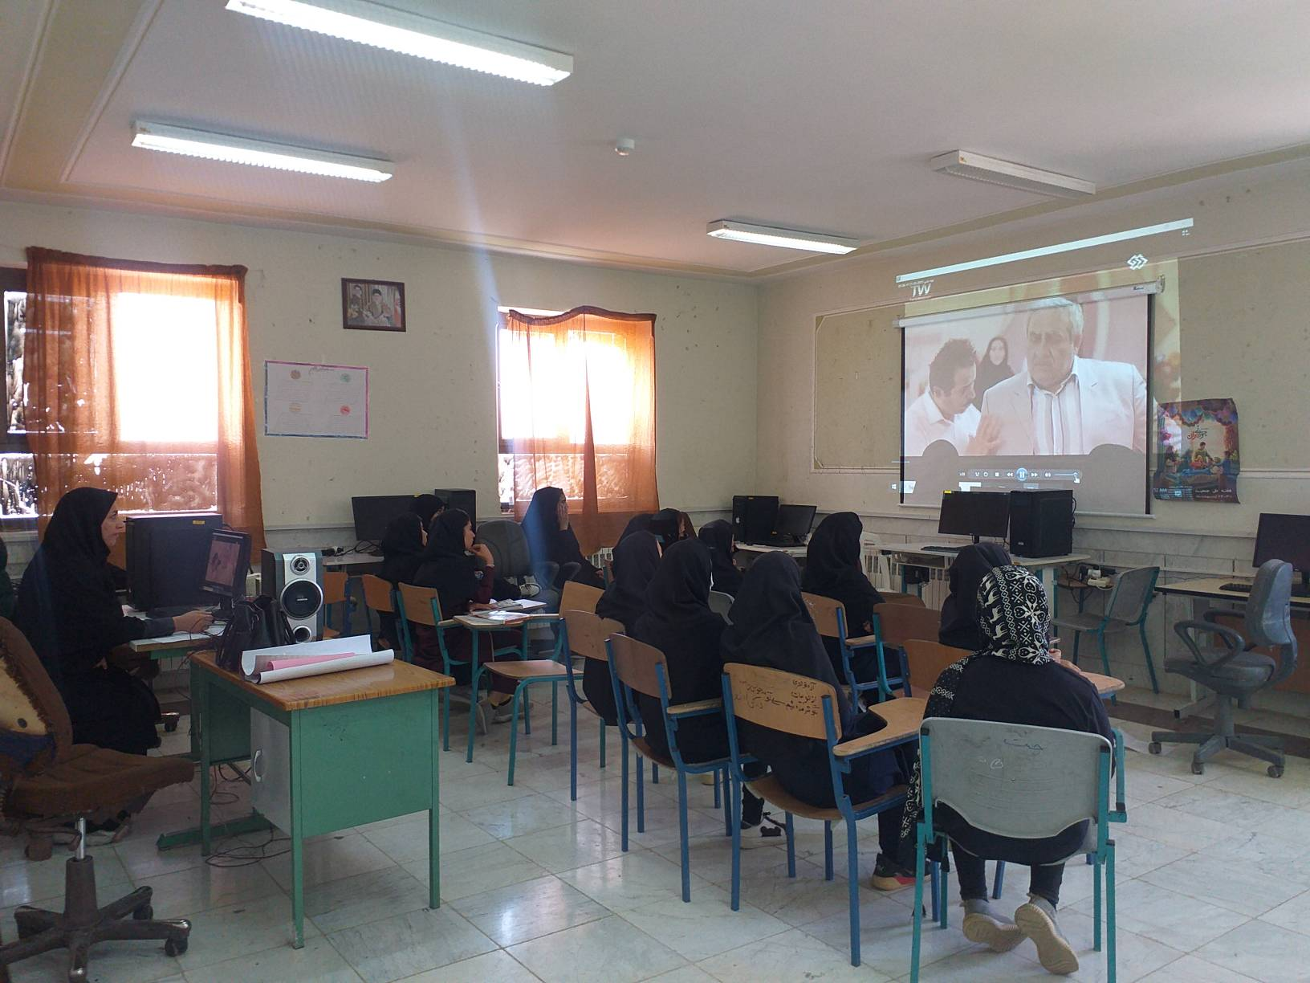

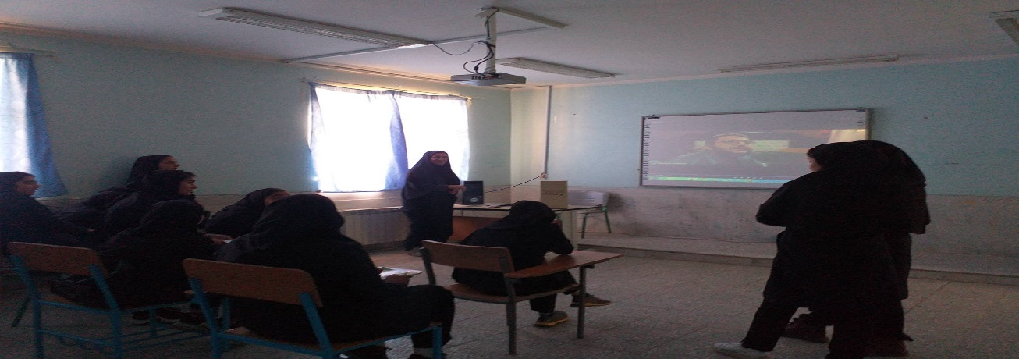

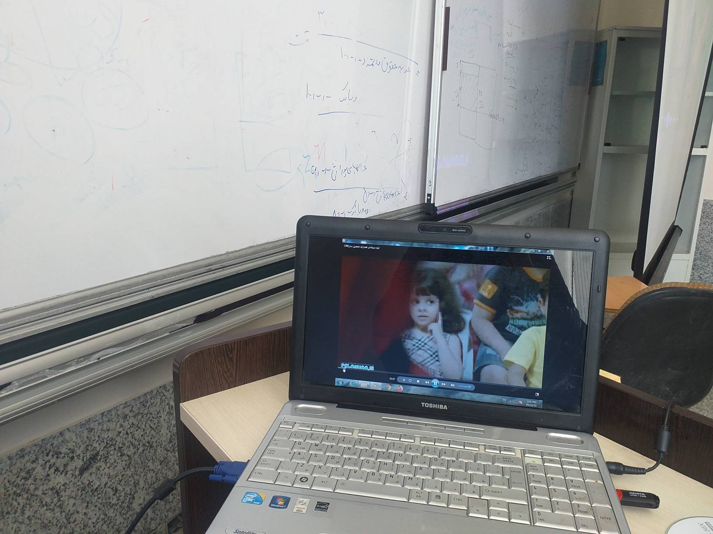

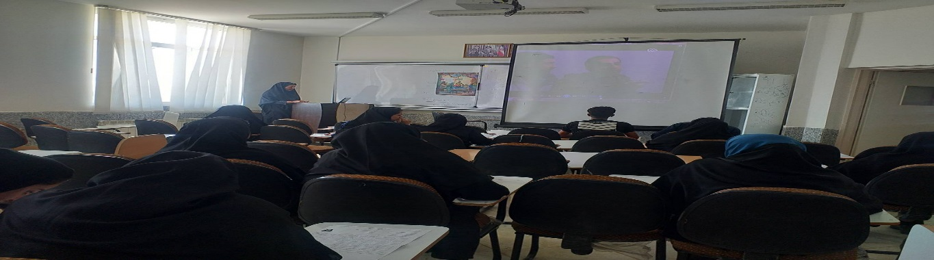

اهدا گل به زوجین مرکز مشاوره ازدواج 27/2/1401

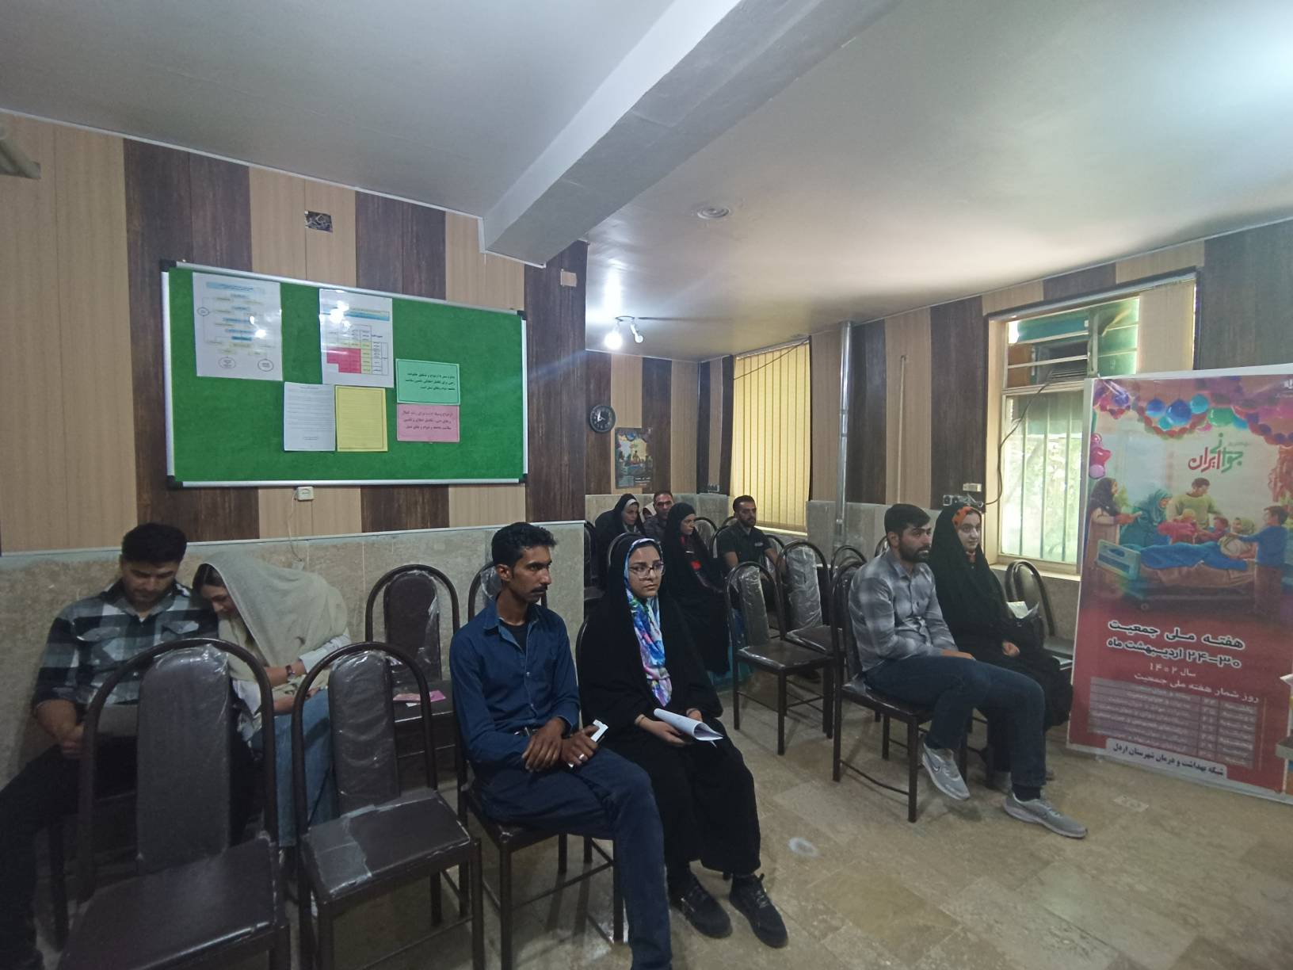

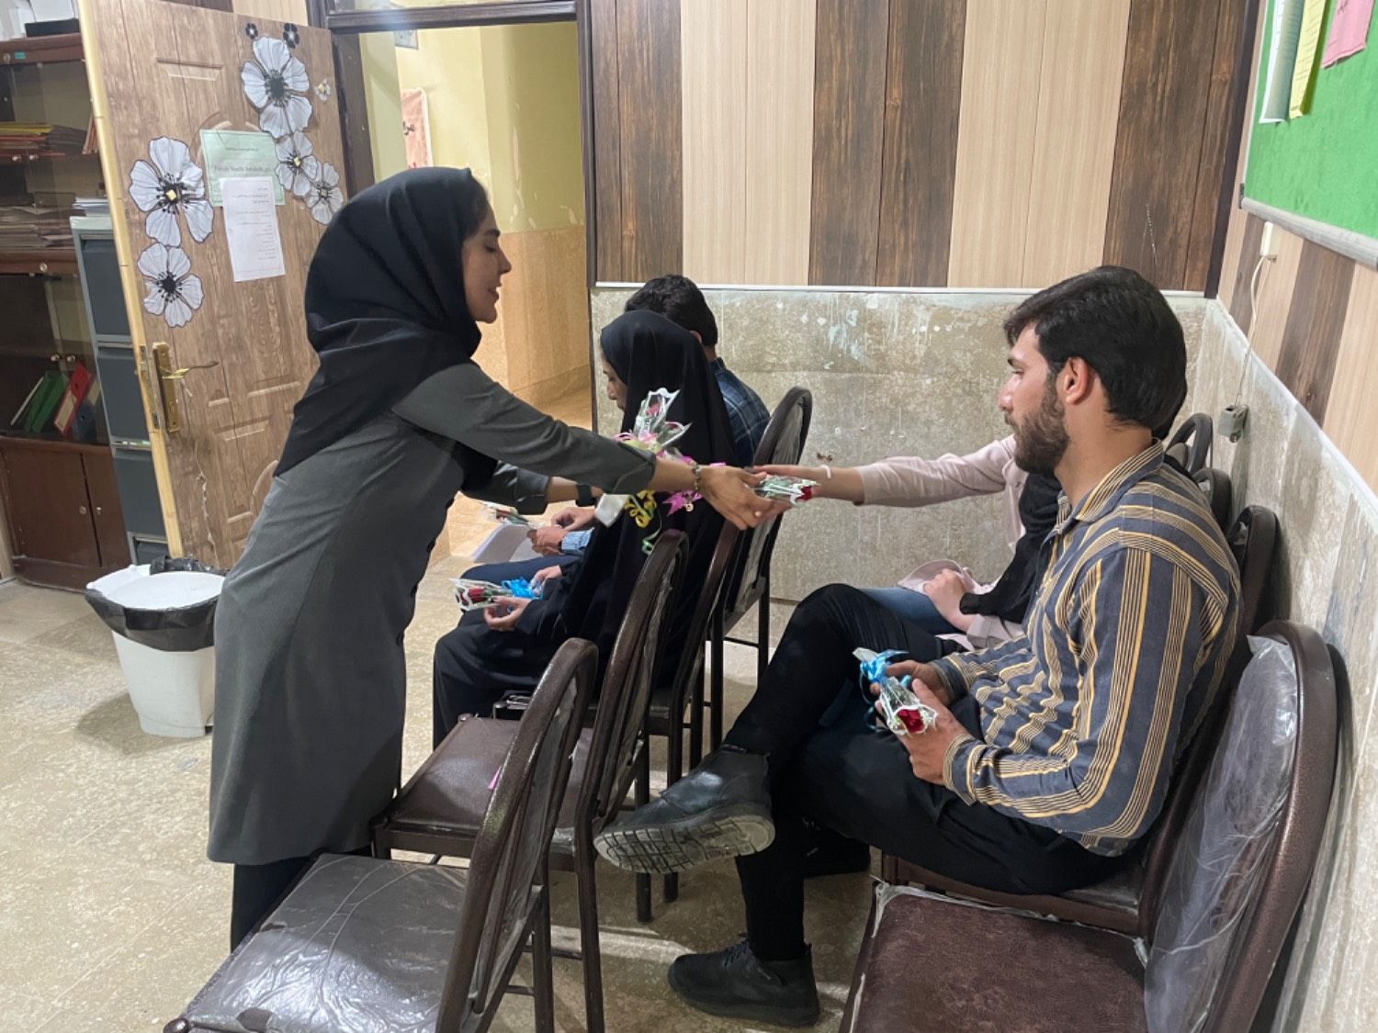

آموزش ومشاوره فرزند آوری به گروه هدف در مراکز شهرستان هفته جمعیت

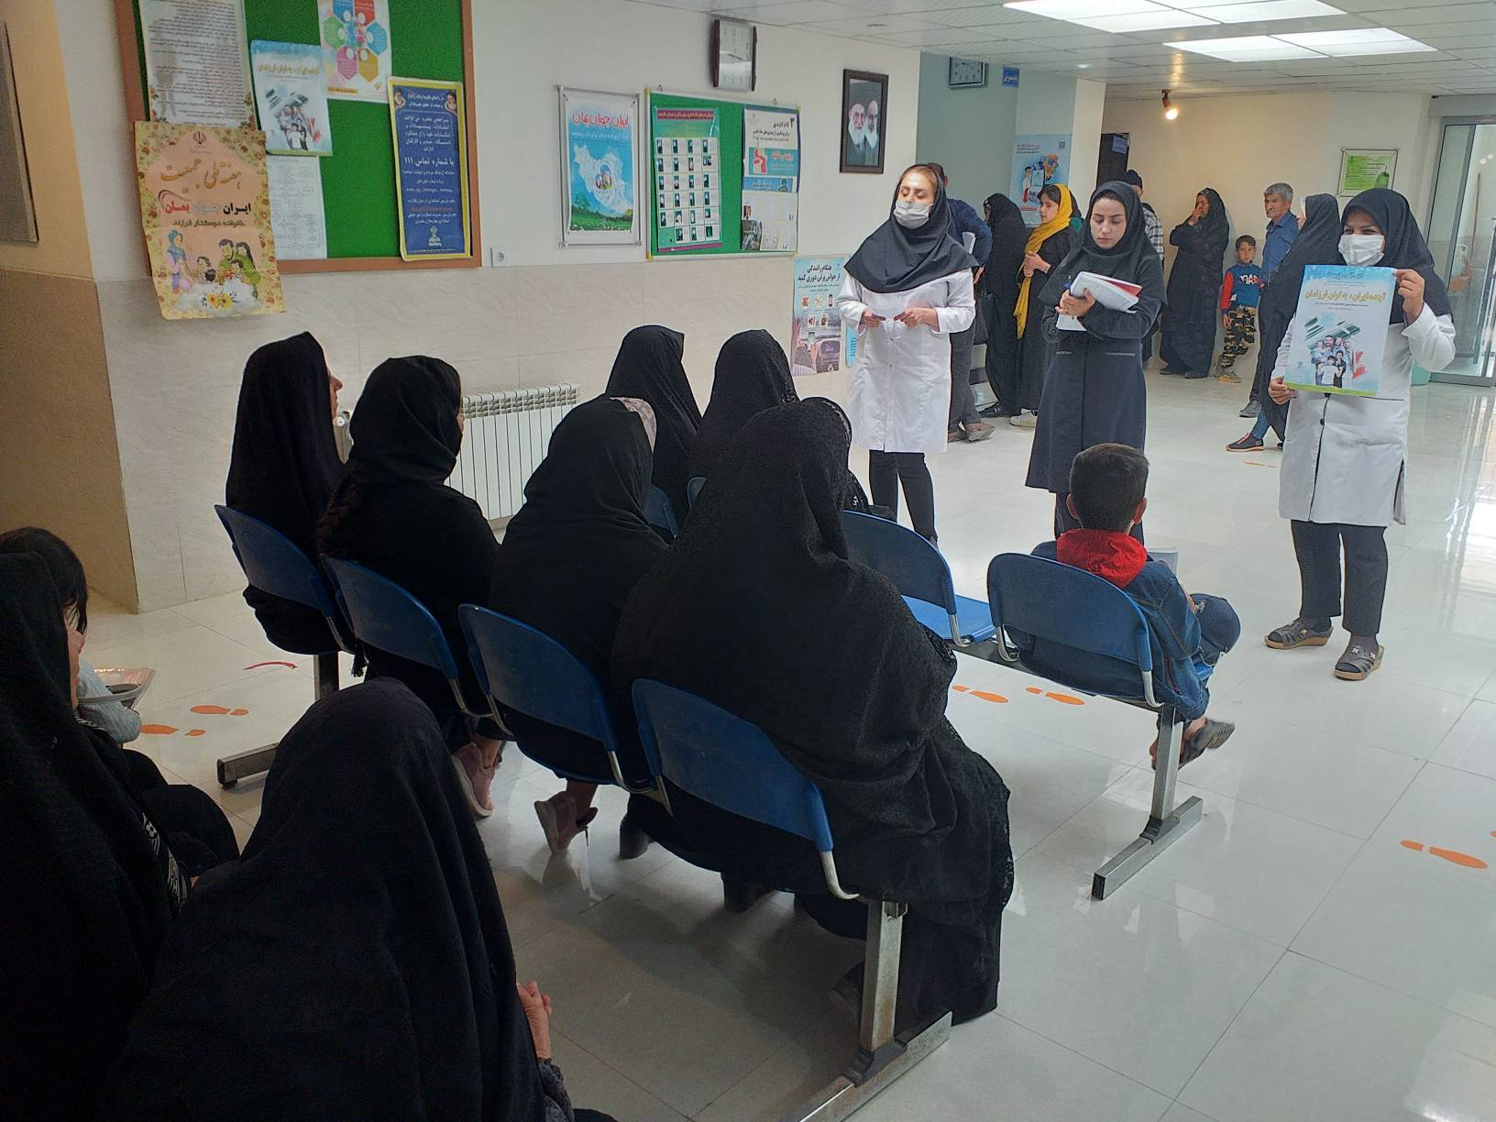
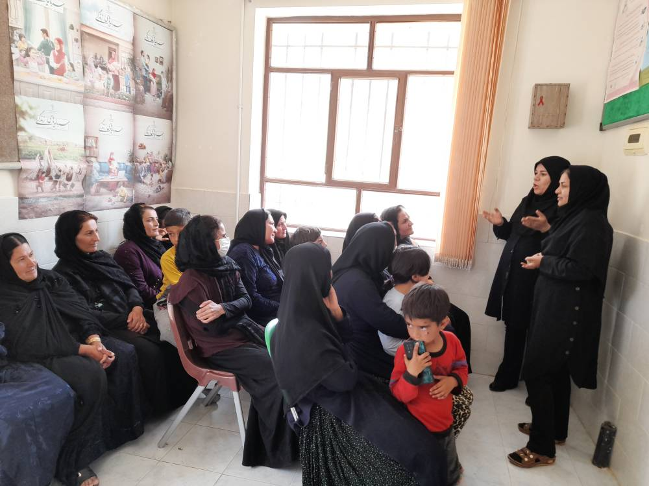

حضور در پارک وارائه آموزش های لازم در خصوص فرزند آوری و افزایش جمعیت در برنامه پیاده روری عمومی در پارک دز پارک شهر اردل

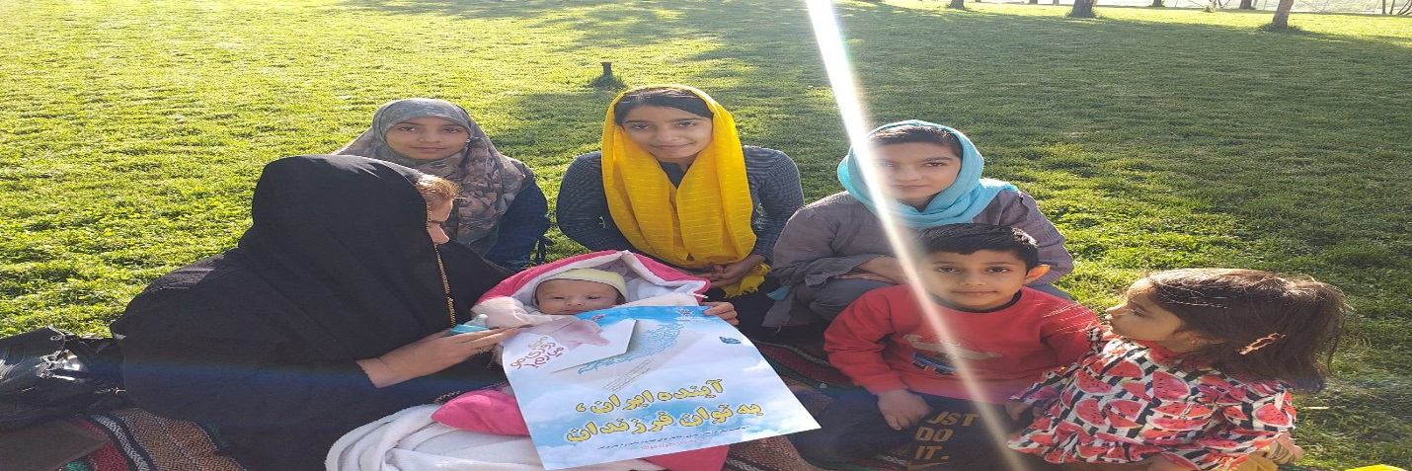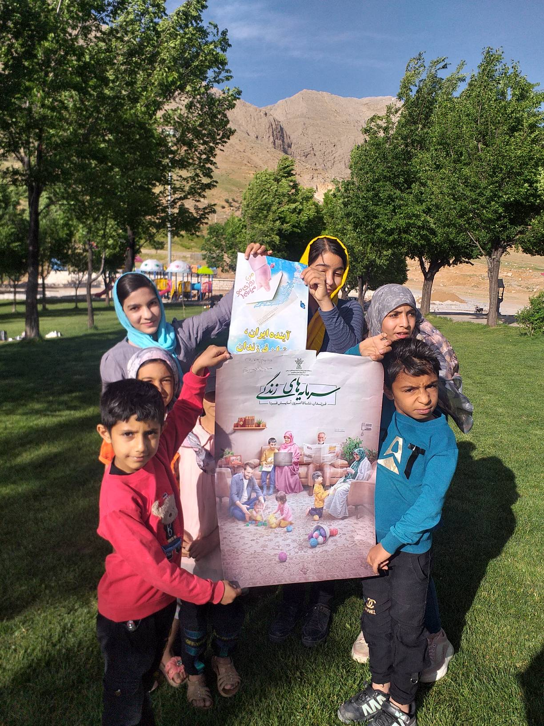

برگزاری کارگاه آموزشی قانون حمایت از خانواده و بحران سالمندی کشورتاریخ 25/2/ 1402 تعداد شرکت کننده35نفر

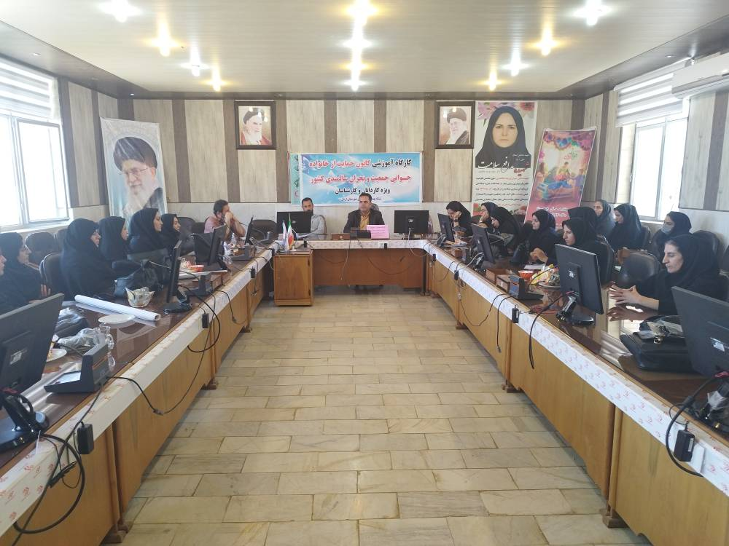

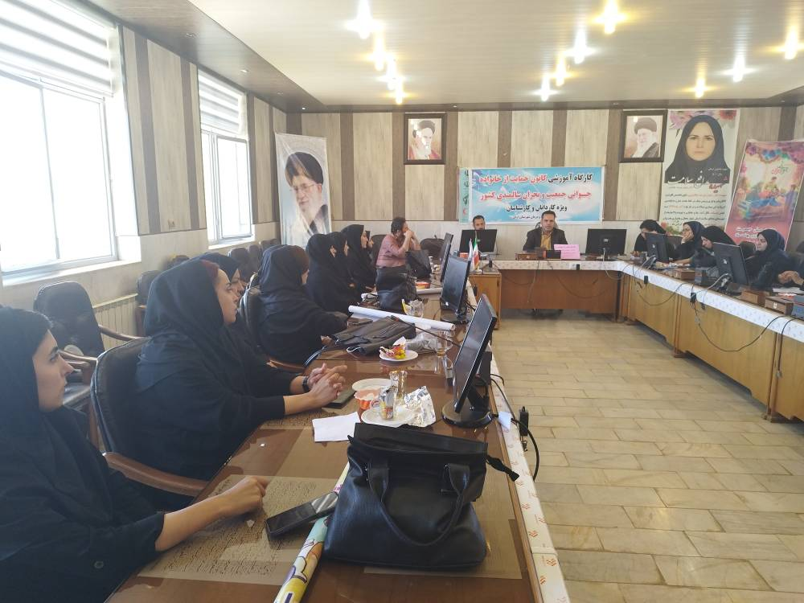

حضور پرسنل مرکز روستایی در مهد کودک

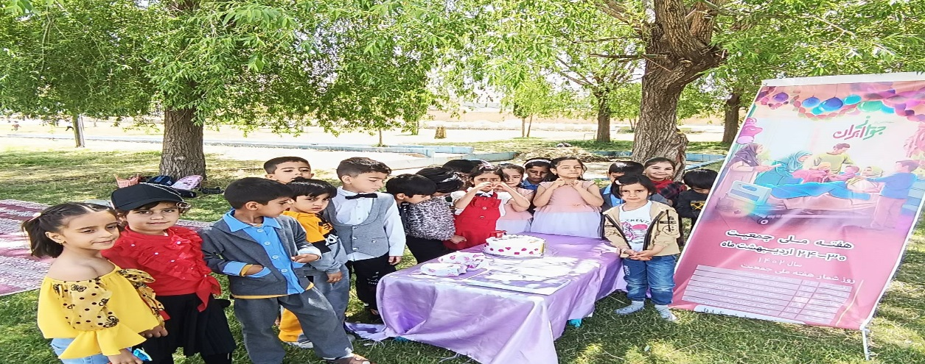

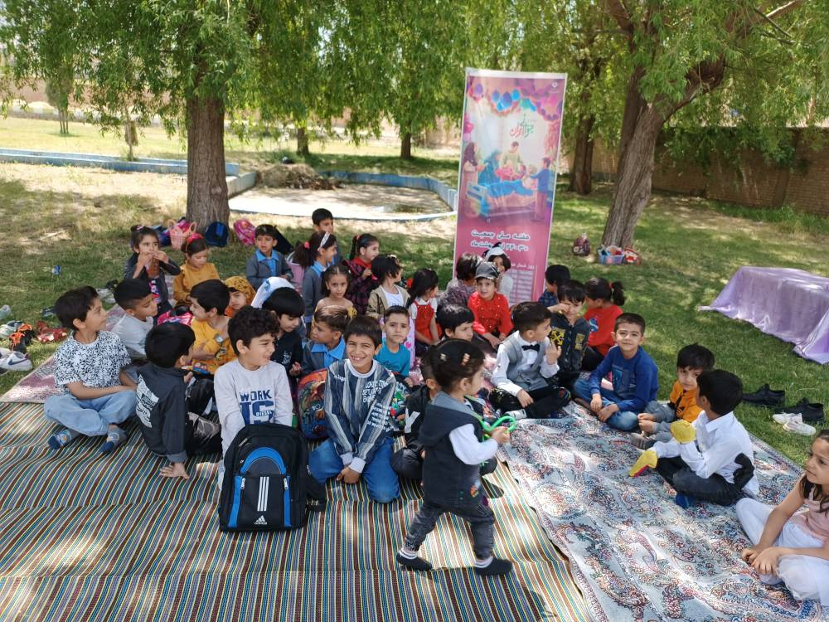

آموزش قانون های جوانی جمعیت در کلاس منطقه ای

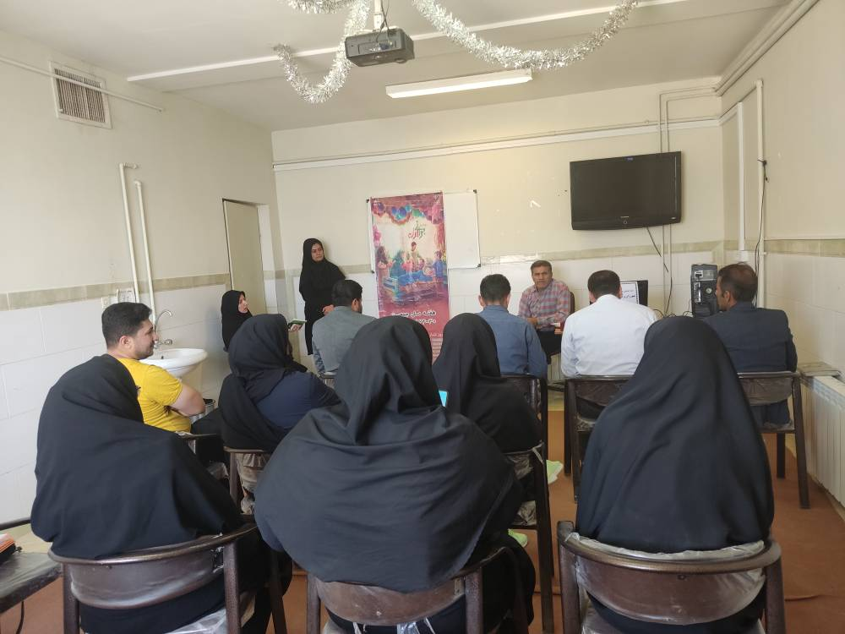

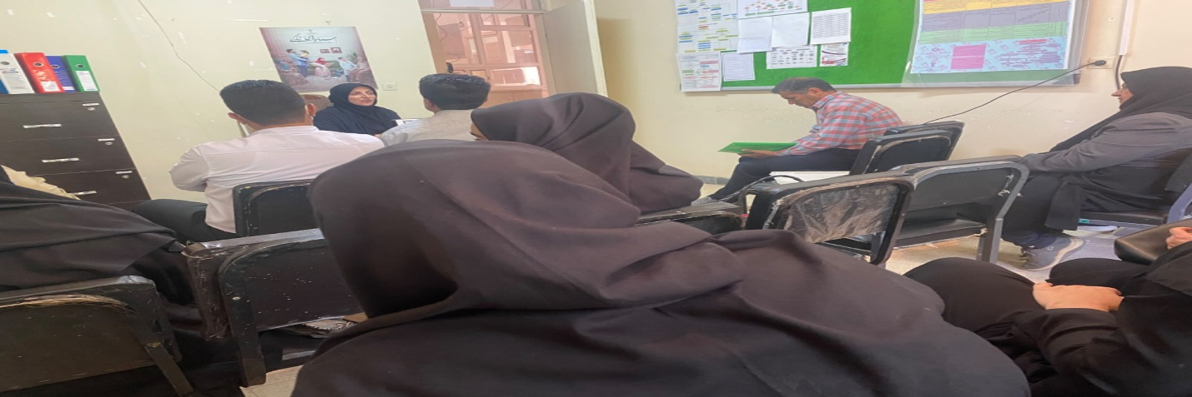

برپای میز خدمت در مراکز تحت پوشش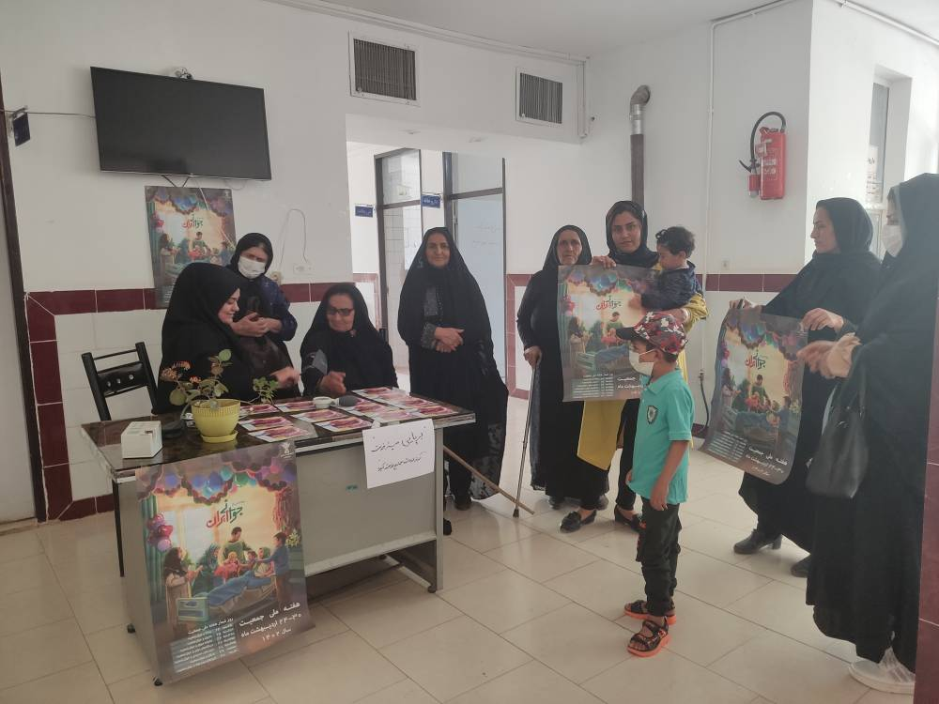

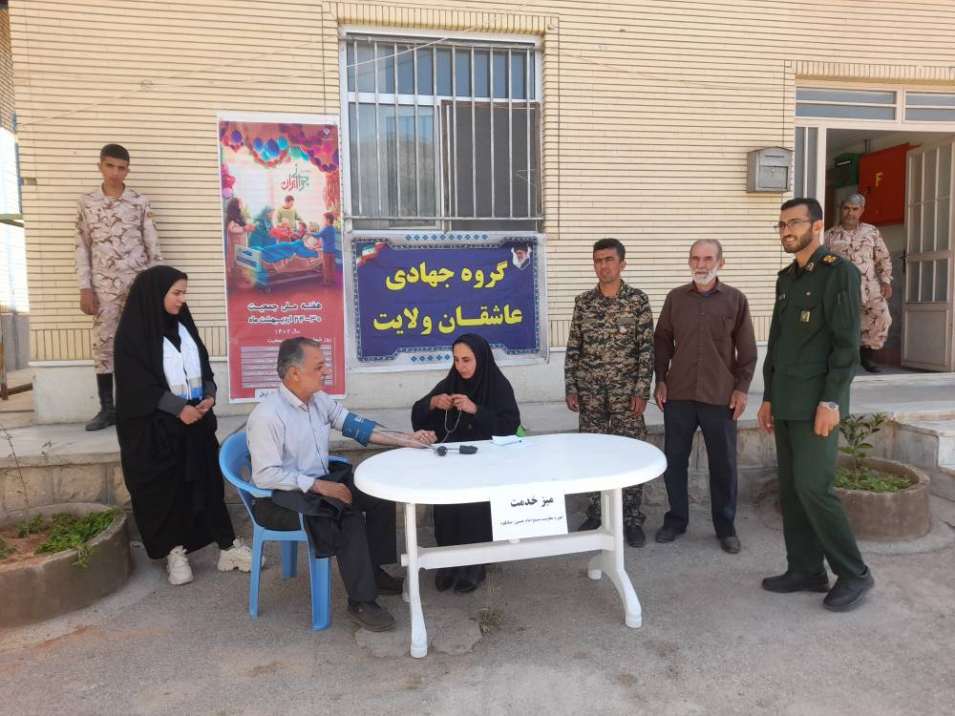
آموزش قانون ها در اداره کشاورزی و برگزاری مسابقه دارت
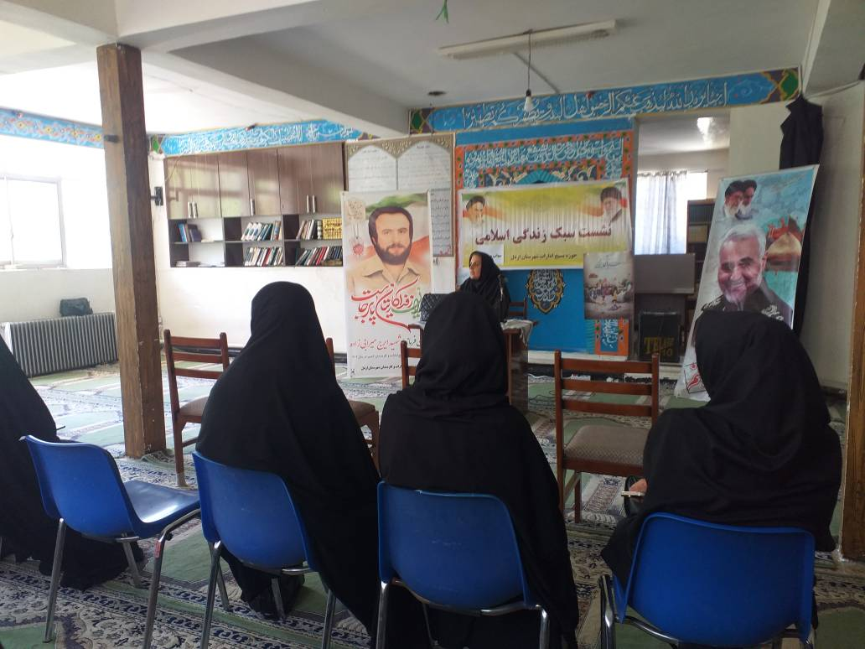

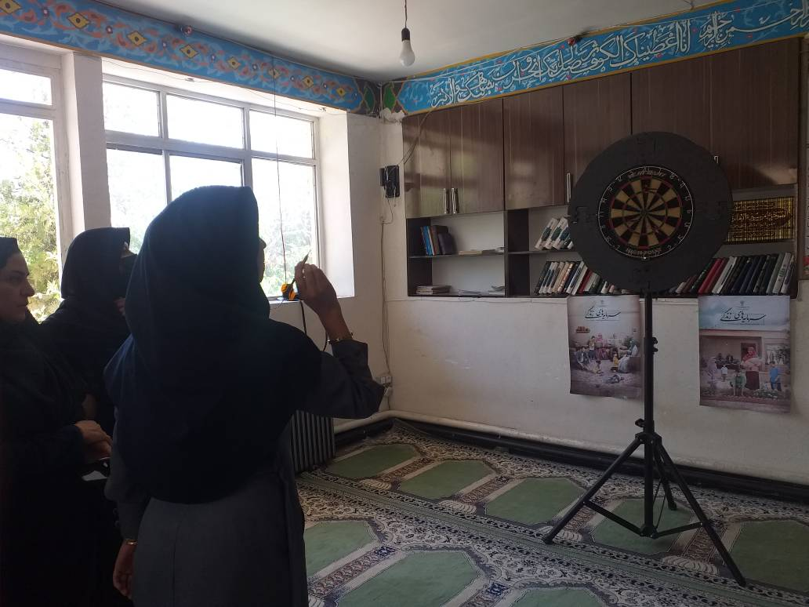

برگزاری مسابقه دارات بین پرسنل شبکه

